建设项目环境影响报告表
（污染影响类）
（报批本）

项目名称：长治市瑞兴冶金熔剂有限公司石灰深
加工扩建项目

建设单位（盖章）：长治市瑞兴冶金熔剂有限公司
编制日期： 2025年1月

中华人民共和国生态环境部制

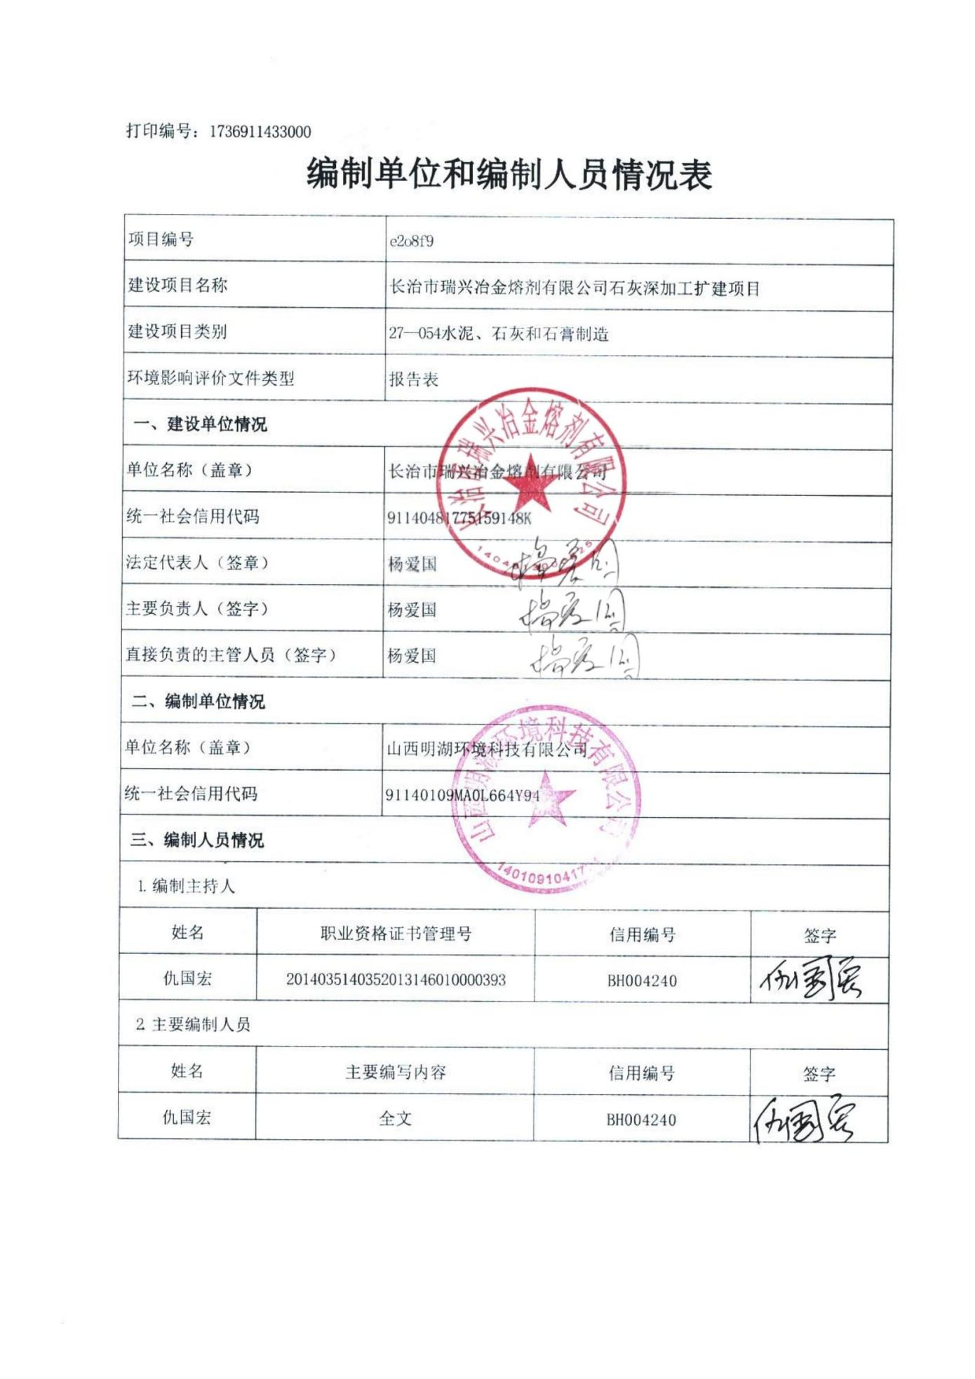
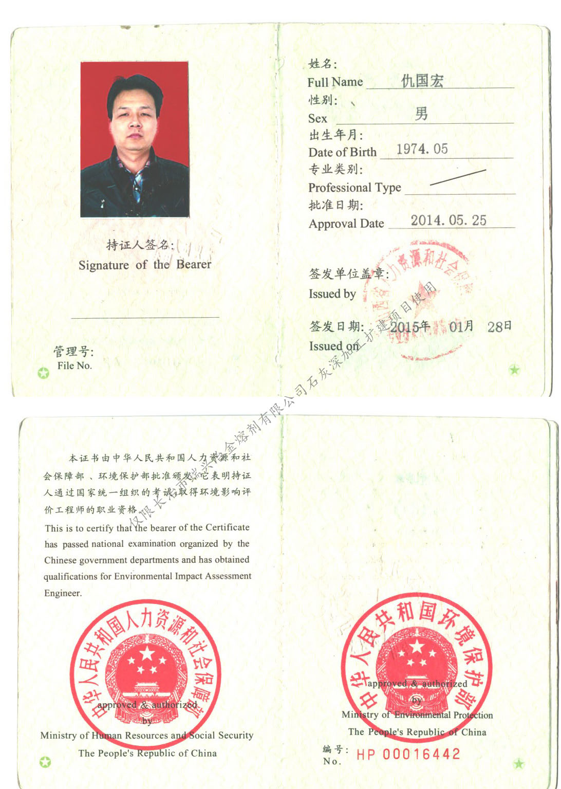
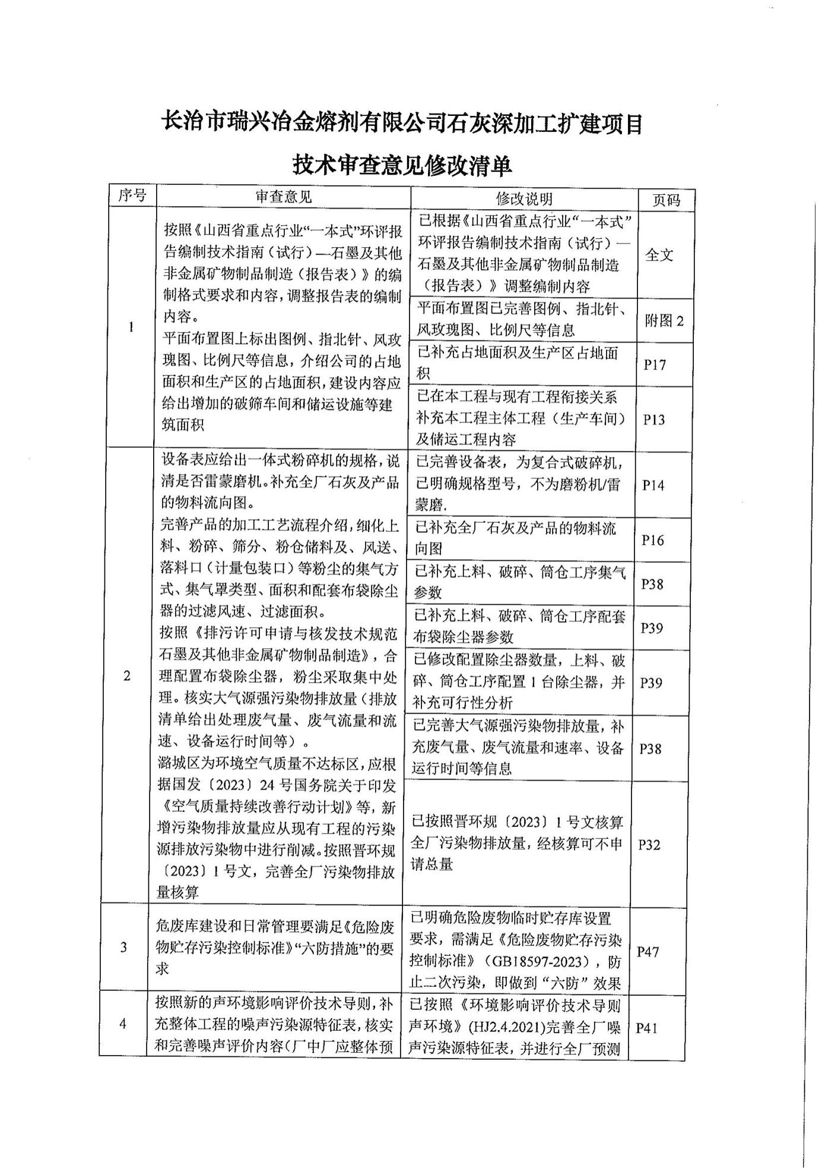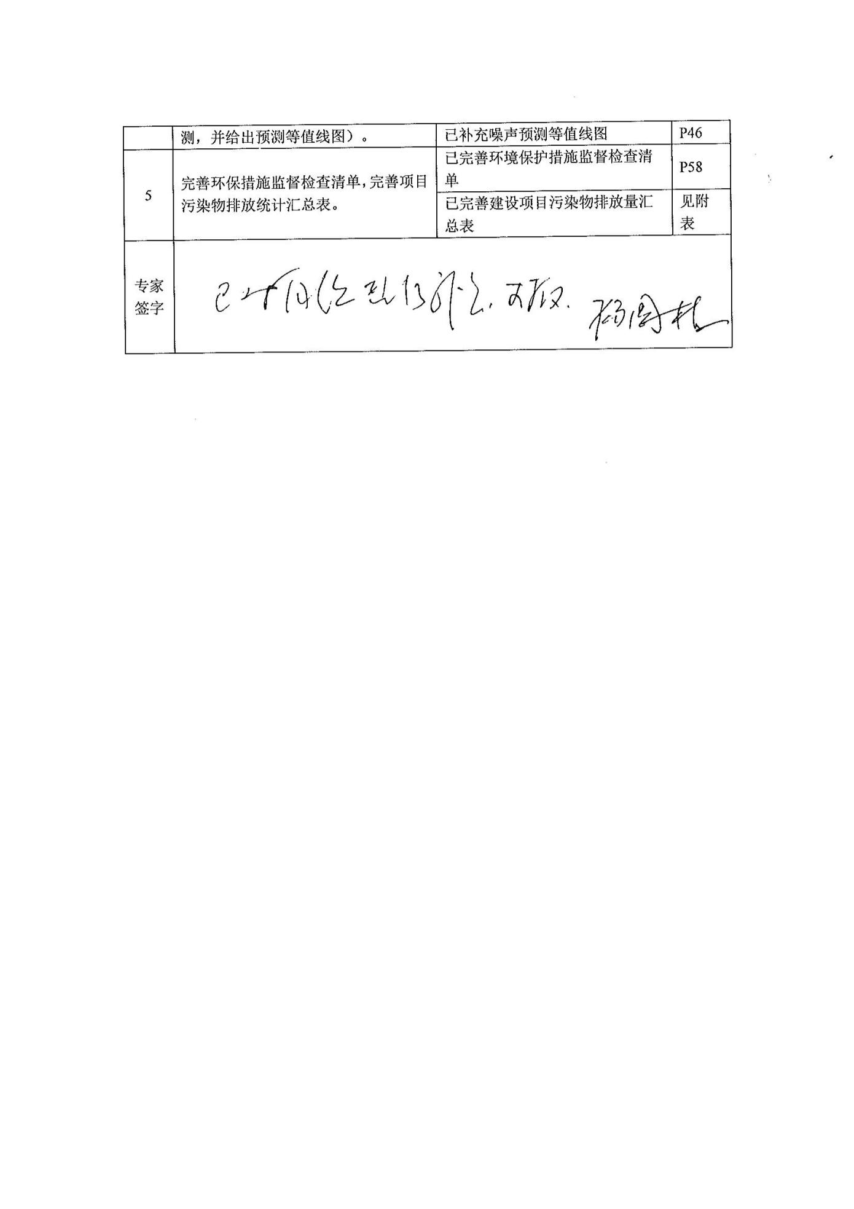
现场照片

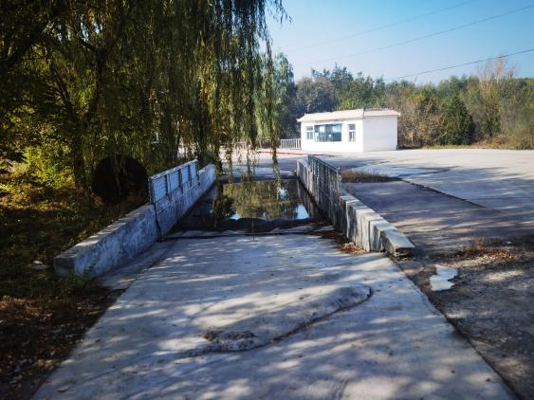 |  | 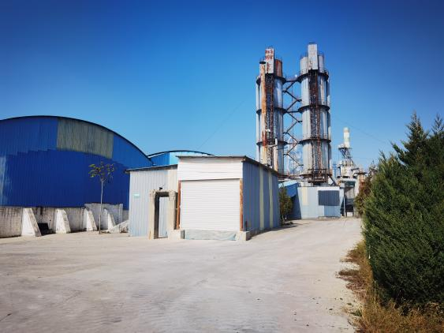
现有洗车平台 |  | 现有生产区现状
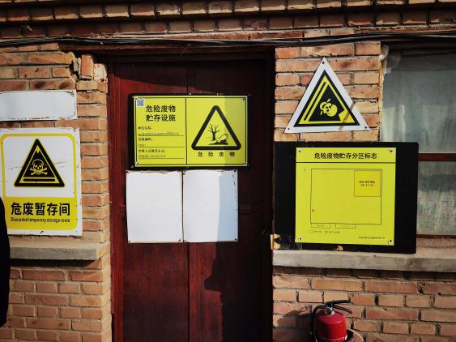 |  | 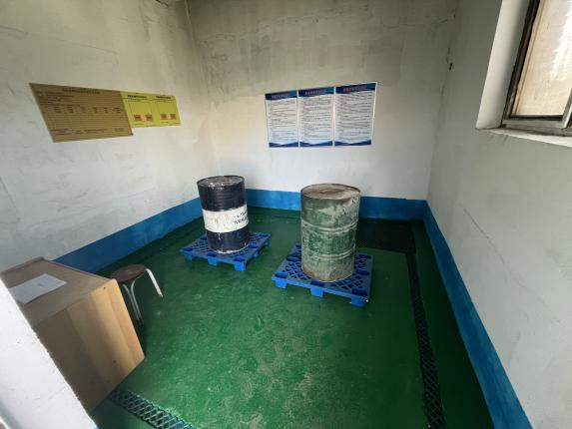
现有危险废物临时贮存库 |  | 现有危险废物临时贮存库内部
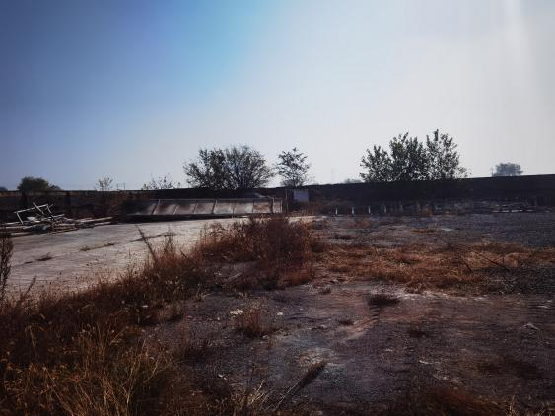 |  | 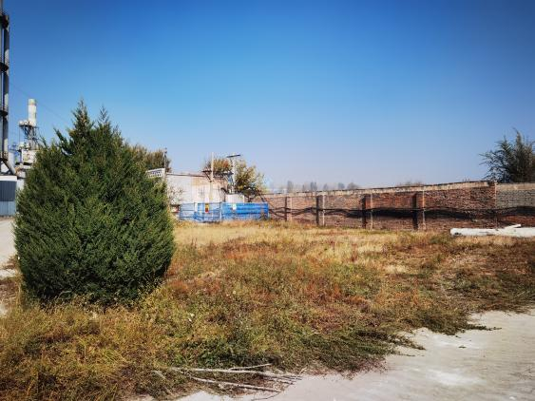
扩建用地现状（1） |  | 扩建用地现状（2）

目 录

一、建设项目基本情况 1
二、建设项目工程分析 12
三、区域环境质量现状、环境保护目标及评价标准 28
四、主要环境影响和保护措施 33
五、环境保护措施监督检查清单 58
六、结论 60
附表 61
附录 62

注：本报告根据山西省生态环境厅发布的《山西省重点行业“一本式”环评报告编制技术指南（试行）》（晋环函〔2023〕1037号）附件中第13《山西省重点行业“一本式”环评报告编制技术指南 石墨及其他非金属矿物制品制造（报告表）（试行）》进行编制。

一、建设项目基本情况
建设项目名称 | 长治市瑞兴冶金熔剂有限公司石灰深加工扩建项目
项目代码 | 2411-140406-89-05-189890
建设单位联系人 | 杨爱国 | 联系方式 | 13835518588
建设地点 | 山西省长治市潞城区史回镇闫李庄村东侧132m
地理坐标 | 东经：113°9′33.97″，北纬：36°22′26.61″
国民经济  行业类别 | C3012 石灰和石膏制造 | 建设项目  行业类别 | 二十七、非金属矿物制品业30—54.水泥、石灰和石膏制造301；
建设性质 | 新建（迁建）  改建  扩建  技术改造 | 建设项目  申报情形 | 首次申报项目  不予批准后再次申报项目  超五年重新审核项目  重大变动重新报批项目
项目审批（核准/  备案）部门（选填） | 长治市潞城区行政审批服务管理局 | 项目审批（核准/  备案）文号（选填） | 无
总投资（万元） | 200 | 环保投资（万元） | 25
环保投资占比（%） | 12.5 | 施工工期 | 3个月
是否开工建设 | 否  是： | 用地（用海）  面积（m²） | 33333.58
专项评价设置情况 | 无
规划情况 | 无
规划环境影响  评价情况 | 无
规划及规划环境  影响评价符合性分析 | 无
其他符合性分析 | 1.1产业政策符合性  本项目为石灰深加工项目，位于山西省长治市潞城区史回镇闫李庄村东侧132m，评价区域内无国务院、国家有关部门和省（自治区、直辖市）人民政府规定的生态保护区、自然保护区、风景旅游区、文化遗产保护区。  根据中华人民共和国国家发展和改革委员会令第7号《产业结构调整指导目录（2024年本）》，本项目不属于鼓励类、限制类和淘汰类，与产业政策不冲突。同时，根据国务院关于发布实施《促进产业结构调整暂行规定》（国发[2005]40号）第十三规定：不属于鼓励类、限制类和淘汰类，且符合国家有关法律、法规和政策规定的为允许类，因此本项目属于允许类。且本项目于2024年11月6日取得长治市潞城区行政审批服务管理局下发的《山西省企业投资项目备案证》（见附件2），同意本项目的建设。  因此，本项目建设不违背产业政策及地方政策要求。  1.2与《潞城区国土空间总体规划(2021-2035年)》符合性分析  2024年3月22日，山西省人民政府以“晋政函〔2024〕35号”下发了《关于长治市潞州区等12县（市、区）国土空间总体规划（2021—2035年）》的批复，原则同意《潞城区国土空间总体规划（2021—2035年）》。  对照《潞城区国土空间总体规划(2021-2035年)》，全区划定耕地保护目标238.47平方公里(35.77万亩)、永久基本农田187.73平方公里(28.16万亩)分别占全区总面积的39.20%，30.55%。经对照本项目不位于基本农田保护红线范围内（位置关系见附图7）。  对照《潞城区国土空间总体规划(2021-2035年)》，全区划定生态保护红线102.31平方公里(15.35万亩)，占全区总面积的16.65%。经对照本项目不位于生态保护红线范围内（位置关系见附图7）。  对照《潞城区国土空间总体规划(2021-2035年)》，全区划定城镇开发边界45.15平方公里(6.77万亩)，占全区总面积的7.35%。经对照本项目位于城镇开发边界范围内（位置关系见附图7），根据山东新晨测绘科技有限公司出具的土地勘测定界技术报告书，用地性质为工矿用地，对照《土地利用现状分类》（GBT21010-2017），用地代码为0601，指主要用于工业生产、物资存放场所的土地，符合本项目用地需求。  综上，本项目位于城镇开发边界范围内，用地性质为工矿用地，符合本项目用地需求，因此不违背《潞城区国土空间总体规划(2021-2035年)》要求。  1.3“三线一单”符合性分析  （1）生态保护红线  本项目建设地点位于山西省长治市潞城区史回镇闫李庄村东侧132m，根据《潞城区国土空间总体规划(2021-2035年)》划定的生态保护红线，本项目不位于潞城区生态保护红线范围内，位置关系见附图7。项目所在地范围内无国家、省市重点保护文物、自然风景区等特殊环境敏感区；且不在《生态保护红线划定指南》（环办生态[2017]48号）规定的需划入生态保护红线内的重点生态功能区、生态敏感区和脆弱区以及其他要求禁止建设的环境敏感区内。  因此本项目建设不违背生态保护红线划定的原则要求。  （2）环境质量底线  1）大气环境质量现状  本次评价收集了长治市潞城区2023年全年环境空气质量现状监测数据以及进行特征污染物（TSP）现状监测数据统计来反映区域环境质量状况。2023年长治市潞城区6项基本污染物中O₃、PM₁₀、PM_{2.5}年均浓度出现超标，特征因子TSP达标，因此2023年度长治市潞城区为不达标区。  2）地表水环境质量现状  本项目最近地表水为项目东侧3.05km的浊漳南源，经查阅长治市生态环境局官网发布的地表水监测报告监测结论，浊漳南源在2023年1-12月水质均可达《地表水环境质量标准》（GB 3838-2002）中V类标准，水质状况良好。  3）声环境质量现状  本项目厂界外50m内无声环境保护目标，因此可不进行声环境调查。  4）生态环境现状  本项目在原有工矿用地范围内建设，不新增用地，因此可不进行生态环境现状调查。  5）结论  本项目建成后经采取环评提出的环保措施后对区域环境质量影响较小，符合环境质量底线要求。  （3）资源利用上线  本项目使用的能源主要为水和电，均可满足生产需求，项目所在区周围能源丰富，项目生产过程中使用节能设备，加强节能管理，符合资源利用上线规定。  （4）与环境准入负面清单的对照  环境准入负面清单是基于生态保护红线、环境质量底线和资源利用上线列出的禁止、限值等差别化环境准入条件和要求。根据《产业结构调整指导目录（2024年本）》，本项目不属于鼓励类、限制类和淘汰类，与产业政策不冲突。同时，根据国务院关于发布实施《促进产业结构调整暂行规定》（国发[2005]40号）第十三规定：不属于鼓励类、限制类和淘汰类，且符合国家有关法律、法规和政策规定的为允许类，因此本项目属于允许类。且本项目于2024年11月6日取得长治市潞城区行政审批服务管理局下发的《山西省企业投资项目备案证》，同意本项目的建设，不违背环境准入负面清单的原则要求。  根据《环境保护综合名录（2021年版）》（环办综合函[2021]495号），本项目产品不属于“高污染、高环境风险”产品。  根据《山西省“两高”项目管理目录（2024年版）》（晋发改资环发[2024]219号），本行业不在山西省两高项目管理目录中。  综上，本项目的建设符合国家“三线一单”的管控原则。  1.4与《长治市人民政府关于印发长治市“三线一单”生态环境分区管控实施方案的通知》（长政发〔2021〕21号）符合性分析  表1.4-1 与长治市“三线一单”生态环境分区管控实施方案符合性分析表  序号 意见要求 本项目具体情况 符合性  管控单元  1 优先保护单元：主要包括生态保护红线、自然保护地、饮用水水源保护区、泉域重点保护区，以及生态功能重要和生态环境敏感脆弱的区域等。 重点管控单元：主要包括城市建成区、开发区和工业园区、大气环境布局敏感区和弱扩散区，以及开发强度高、污染物排放量大、环境问题相对集中的区域等。 一般管控单元：指优先保护单元和重点管控单元之外的其他区域。 本项目建设地点属于重点管控单元（附图10） /  2 以生态修复和环境污染治理为主，进一步优化空间布局，加强污染物排放控制和环境风险防控，不断提升资源能源利用效率，解决生态环境质量不达标、生态环境风险高等问题，实现减污降碳协同效应。加快调整优化产业结构、能源结构，严禁新增钢铁、焦化、铸造、水泥、平板玻璃等产能，加快实施城市规划区“两高”企业搬迁，完善能源消费双控制度。鼓励焦化、化工等传统产业实施“飞地经济”。实施企业绩效分级分类管控，强化联防联控，持续推进清洁取暖散煤治理，严防“散乱污”企业反弹，积极应对重污染天气。 本项目无行业准入条件要求。根据《产业结构调整指导目录（2024年本）》，本项目为允许类。本项目不属于钢铁、焦化、铸造、水泥、平板玻璃等企业，不属于“两高”企业。项目采取评价提出的环保措施后，各项污染物均可达标排放，污染物排放量较小，对区域环境质量影响较小。 符合  长治市生态环境总体准入清单  空间布局约束 新建、改建、扩建“两高”项目须符合生态环境保护法律法规和相关法定规划要求。满足重点污染物排放总量控制、碳排放达峰目标，生态环境准入清单、相关规划环评和相应行业和建设项目环境准入条件、环评文件审批原则要求。 本项目不属于“两高”项目 符合  新建“两高”项目应按照《关于加强重点行业建设项目区域消减措施监督管理的通知》（环环评[2021]45号）要求，依据区域环境质量改善目标，制定配套区域污染消减方案，采取有效的污染物区域消减措施，腾出足够的环境容量。 本项目不属于“两高”项目 符合  新建、扩建“两高”项目应采用先进适用的工艺技术和装备，单位产品物耗、能耗、水耗等达到清洁生产先进水平，依法制定并严格落实防治土壤与地下水污染措施。 本项目不属于“两高”项目 符合  对纳入生态保护红线的区域，原则上按照禁止开发区进行管理，严格禁止开发性、生产性建设活动，在符合现行法律法规前提下，除国家重大战略项目外，仅允许对生态功能不造成破坏的有限人为活动。 本项目不涉及生态保护红线 符合  在禁养区内禁止新建规模化畜禽养殖项目。 本项目不为养殖业 符合  严格控制新建、扩建钢铁、焦化、建材、化工、有色金属等高排放、高污染项目。在居民住宅区等人口密集区域和医院、学校、幼儿园、养老院等其他需要特殊保护的区域及其周边，不得新建、改建和扩建制药、油漆、塑料、橡胶、造纸、饲料等易产生恶臭气体的生产项目或者从事其他产生恶臭气体的生产经营活动，已建成的，应当限期搬迁。 本项目不为高排放、高污染项目，不为制药、油漆、塑料、橡胶、造纸、饲料，不产生恶臭气体 符合  禁止在居民区和学校、医院、疗养院、养老院、幼儿园等单位周边新建、改建、扩建可能造成土壤污染的建设项目 本项目在采取防渗措施后基本不会形成污染途径 符合  禁止新增钢铁、焦化、铸造、水泥、平板玻璃等产能；确有必要新建的，应当严格执行产能置换，符合区域、行业规划环评规定。 本项目不为钢铁、焦化、铸造、水泥、平板玻璃等项目 符合  污染物排放管控 污染物排放总量严格落实“十四五”相关目标指标。 满足总量排放指标 符合  工业企业废水及生活污水（含浓盐水等清净下水）处理设施出水水质达到《污水综合排放》（DB14/1928-2019）要求，其他指标达行业特别排放限值，将废污水排入城镇排水设施的所有工业、医疗机构执行排水许可证要求。 废水不外排 符合  火电、炼钢行业执行超低排放标准 / /  焦化、水泥行业按要求完成超低排放改造，污染物排放执行超低排放标准。 / /  加强建筑施工扬尘动态监管，严格落实“六个百分之百”防治措施。 严格落实“六个百分之百”防治措施 符合  贮存煤炭、煤矸石、煤渣、煤灰、水泥、石灰、石膏、砂土等易产生扬尘的物料应当密闭，并采取有效抑尘措施 原料库全封闭 符合  运输煤炭、垃圾、渣土、砂石、土方、灰浆等散装、流体物料的车辆应当采取密闭或者其他措施防止物料遗撒造成扬尘污染，并按照规定路线行驶 依托现有洗车平台，运输车采用篷布遮盖货车，减速行驶 符合  从事有色金属矿采选、有色金属治炼、铅蓄电池制造、皮革及其制品制造、化学原料以及化学制品制造、电镀等的单位，应当执行重金属污染物排放总量控制制度 / /  环境风险防控 企事业单位和其他生产经营者按照相关规定编制突发环境事件应急预案并向所在地县（区）生态环境部门报备 已要求编制突发环境事件应急预案 符合  煤矸石、粉煤灰、电石渣等一般工业固体废物贮存、利用、处置要符合相关规范要求 / /  所有危险废物一律规范收集、贮存、转运、利用、处置 危险废物委托有资质单位定期处置 符合  严格控制农用地的农药使用量，禁止使用高毒、高残留农药 / /  资源利用效率 水资源利用 水资源利用上线严格落实“十四五”相关目标指标 本项目用水量较少 符合  加快推进辛安泉饮用水水源地保护区和泉域重点保护区的保护和生态修复工作 不位于保护区范围内 符合  大力推进工业节水改造，鼓励支持企业开展节水技术改造和再生水回用 本项目废水回用不外排 符合  严格实行水资源管理制度，坚持以水定城、以水定地、以水定人、以水定产，提高水资源集约安全利用水平 本项目废水回用不外排 符合  新建、改建、扩建项目涉及开发利用辛安泉域水资源的必须符合《山西省泉域水资源保护条例》相关规定 不涉及开发利用辛安泉域水资源 符合  能源利用 能源利用上线严格落实“十四五”相关目标指标以及碳达峰、碳中和相关要求 本项目有用电、水量较少 符合  以煤炭、火电、冶金、建材、化工、焦化等高碳排放行业为重点，推广应用先进工艺和低碳技术，提高能效，有效控制工业领域温室气体排放 本项目不涉及高碳排放 /  土地资源利用 土地资源利用上线严格落实“十四五”相关目标指标 本项目在原有工矿用地范围内建设，不新增用地 符合  严格耕地和城镇建设用地总量控制，确保耕地占补平衡，严格建设用地规模控制，落实“增存挂钩”制度，持续加大批而未供和闲置土地处置力度，推进盘活存量建设用地，进一步提高土地利用效率 不占用耕地 符合  提高矿产资源开发保护水平，落实资源价格形成机制，加快发展固废综合利用产业，提高资源综合利用效率。深入开展生活垃圾分类，加快构建废旧物资循环利用体系，推进“无废城市”建设 / /  (疑似)污染地块再开发利用，必须开展土壤环境调查评估：未开展土壤环境调查评估或经评估对人体健康有严重影响的，未经治理修复或治理修复后仍不符合相应规划用地土壤环境要求的，不得纳入用地程序 / /  长治市浊漳河流域生态环境准入要求  空间布局约束 1.浊漳河干流及主要支流沿岸禁止新建焦化、化工、农药、有色冶炼、造纸、电镀等高风险项目和危险化学品仓储设施。 2.漳泽湖生态保护与修复区域，严禁新改扩建焦化、钢铁、化工、有色金属冶炼、水泥等污染较重项目，以及危险化学品贮存、处理处置等高风险项目。 本项目为石灰深加工项目，项目周边无浊漳河干流及主要支流 符合  污染物排放管控 1.污染物排放总量严格落实“十四五”相关目标指标。 2.浊漳河流域内所有县界城镇入河排污口水质应当达到地表水环境质量V类及以上标准。禁止在浊漳河源头区域内倾倒垃圾。 3.加强水功能限值纳污红线管理，严格控制入河湖排污总量。 1.本项目总量满足控制指标 2.本项目废水不外排，本评价要求不在浊漳河源头区域内倾倒垃圾 3.本项目废水不外排，不涉及河湖排污总量。 符合  环境风险管控 加强浊漳河流域水环境风险防控工作，确定重点水环境风险源清单，建立应急物资储备库及保障机制。 本项目废水不外排，且已要求企业设置突发环境事件应急预案，设置应急物资库及保障措施 符合  资源利用效率 1.水资源利用上线严格落实“十四五”相关目标指标。 2.实施农业节水增效、工业节水减排、城镇节水降损，推进海绵城市建设，加强尾水资源利用。 3.加强用水效率控制红线管理，全面推进节水型社会建设，通过节水改造、价格调节等措施，促进城乡节约用水。 1.本项目水资源利用较少，满足“十四五”相关目标指标 2.本项目废水全部回用，满足节水减排要求 3.本项目用水量较少，废水全部回用，满足节约用水要求 符合  长治市辛安泉域生态环境准入要求  空间布局约束 1.泉域的重点保护区内禁止在泉水出露带进行采煤、开矿、开山采石和兴建地下工程，新建和保护水源无关的建设项目；重点保护区以外的泉域范围内严格控制兴建耗水量大或对水资源有 2.辛安泉饮用水水源地一级保护区内禁止新建、改建、扩建与供水设施、防洪设施和保护水 3.辛安泉饮用水水源地二级保护区内禁止新建、改建、扩建炼焦、化工、炼油、冶炼、电钥染、染料、放射性以及其他排放污染物的建设项目；禁止建设畜禽养殖场、养殖小区；禁止建迟溶、有毒有害废弃物集中贮存、处置的设施、场所和生活垃圾填埋场、转运站。 4.辛安泉饮用水水源地准保护区范围内禁止新建、扩建对水体污染严重的建设项目。 1.本项目不位于重点保护区，位置关系图见附图8、9 2.本项目不属于炼焦、化工、炼油、冶炼、电钥染、染料、放射性以及其他排放污染物的建设项目，不建设养殖业且不为有毒有害废弃物集中贮存、处置的设施、场所和生活垃圾填埋场、转运站 3.本项目废水不外排 符合  污染物排放管控 1.泉域的重点保护区内禁止将已污染含水层与未污染含水层的地下水混合开采，禁止倾倒、垃圾、污水及其他废弃物：重点保护区以外的泉域范围内不得利用渗坑、渗井、溶洞、废弃钻子活污水，倾倒污物、废渣和城市生活垃圾。 2.辛安泉饮用水水源地一级保护区内禁止倾倒、堆放工业废渣、废液、垃圾、粪便、油类事网箱养殖、旅游、游泳、垂钓、水上训练或者其他可能污染饮用水水体的活动。 本项目不位于重点保护区，位置关系图见附图8、9 符合  环境风险管控 泉域范围内，石化生产、存贮、销售企业以及工业园区、矿山开采区、矿山渣场、垃圾填埋场以及危险废物堆放场等的营运、管理单位应当进行必要的防渗处理。报废矿井、钻井以及取水井应当实施封井回填。 已设置防渗措施 符合  资源利用效率 1.泉域的重点保护区内禁止擅自打理开发孔隙裂隙地下水。 2.泉域范围内，任何单位或者个人取用岩溶地下水，应当依法办理取水许可手续，严禁未经批准擅自取水；经批准取用辛安泉岩溶溶地下水的单位或者个人，应当依照取水许可规定的条件取水，不得超出核定的取水量，不得转供水。未经批准不得擅自改变取水用途，确需改变的，需经原批准机关审查同意；严格控制辛安泉岩溶地下水开采，实行区域限制许可制度，制定各县（区）岩溶水开采控制指标；对岩溶水取水量已达到或者超过控制指标的县（区），暂停新增岩溶水取水许可；对岩溶水取水量接近控制指标的县（区），限制新增岩溶水取水许可。 不位于重点保护区，且不开发孔隙裂隙地下水 符合  上表可知，项目的建设符合《长治市人民政府关于印发长治市“三线一单”生态环境分区管控实施方案的通知》（长政发〔2021〕21号）的要求。  1.5辛安泉域  辛安泉出露于潞城市西流村至平顺县北耽车长16km的浊漳河河谷中，可见泉点170余个。辛安村以上较大泉组有林滩泉、西流泉、苇泉、南流泉，称王曲泉群，出露高程615-643m，出露地层为奥陶系中统；辛安村以下有实会泉、车流泉等，多出露于寒武系中统，称实会泉群，标高600-618m。多年平均流量11.9m³/s。  泉域内岩溶地下水主要含水层为奥陶系中统石灰岩、泥灰岩、角砾状灰岩等，其次为寒武系中、上统石灰岩、白云质灰岩等。大气降水在碳酸盐岩裸露区的入渗是岩溶水主要补给来源，其次是灰岩区河段地表水及水库水的渗露补给。岩溶水总体上由南、西南、西北及北向排泄区汇流，在浊漳河河谷的西流北耽车一带以泉群形式集中排泄，为侵蚀、接触、溢流全排型泉。  1）泉域范围：  北部及西部边界：泉域北部、西部在构造上处于沁水向斜核部，地表出露二叠、三叠系地层，寒武、奥陶系地层埋深千米以上，岩溶水呈封闭的滞流状态，此段以浊漳河与汾河及沁河的地表分水岭为泉域边界。自北向南由榆社县人头山—辉教北—子金山—分南南。西部沁县与沁源县行政边界，自北向南基本为自分南南—屯留县八泉—长子县良坪西。  南部边界：为浊漳河和沁河与丹河的地表分水岭，自西向东基本为长治市与晋城市的行政边界，由老庄沟—色头镇南—金泉山—陵川西马安。  东部边界：东北段以清漳河与浊漳河地表分水岭及和神烟地下分水岭与辛安泉域为界。为晋中地区和顺县、左权县与榆社县、长治市武乡县的行政边界。自人头山—榆社红崖头东—左权申家咬。中段：受上遥背斜影响，东部寒武系下统及长城系非可溶岩形成隔水边界。自北向南由申家咬—黎城仟仵—上遥镇—洪井。南段：北端为辛安泉与河北省涉县东湖泉的地下分水岭，自北向南由黎城县洪井—东阳关镇—宋家庄；南端为北耽车以下浊漳河河谷一带寒武系下统及长城系非可溶岩地层分布，平顺县虹梯关、赵城一带燕山期闪长岩侵入体构成阻水边界，自北向南由宋家庄—阳高—虹梯关—东寺头—西安里北—西马安。  根据以上边界圈定泉域范围，总面积10950km²，包括长治市12个县（市、区），面积9430km²，晋中榆社县1520km²。其中碳酸盐岩裸露区面积2200km²，覆盖、埋藏区8750km²。  2）泉源重点保护区  泉水集中出露带：以浊漳河为轴线，北起黎城县南赵店桥，顺浊漳河谷向下游，至平顺县北耽车，包括河谷两岸地带；西起山西化肥厂排污渠道，两侧宽200m，至辛安桥下河道，面积48km²。  文王山地垒渗漏段：自黄碾南铁路桥上游500m起，顺浊漳河南源主河道，左右两侧各500m，向下游至与浊漳河西源汇流处，面积18km²。两处合计面积为66km²。  本项目不在辛安泉域重点保护范围内，距重点保护范围约为3km（位置关系见附图8、9），本项目建成后废水不外排，建成后废气经采取环评措施后对周边影响较小，因此本项目建设对辛安泉域影响较小。  1.6选址符合性分析  本项目为石灰深加工项目，位于山西省长治市潞城区史回镇闫李庄村东侧132m，本项目在原有工矿用地范围内建设，不新增用地，根据山东新晨测绘科技有限公司出具的土地勘测定界技术报告书，用地性质为工矿用地，对照《土地利用现状分类》（GBT21010-2017），用地代码为0601，指主要用于工业生产、物资存放场所的土地，符合本项目用地需求。当前供水、供电均由闫李庄村管网供给，满足生产需求。本项目主要污染物为大气颗粒物，经除尘器处理后达标排放，因此建成后对周边环境影响较小。  由上述可知，本项目评价区域内无国务院、国家有关部门和省（自治区、直辖市）人民政府规定的生态保护区、自然保护区、风景旅游区、文化遗产保护区，且不违背“三线一单”要求。  以上分析可知，本项目选址可行。

二、建设项目工程分析
建设内容 | 2.1工程组成  2.1.1工程组成情况  本项目位于山西省长治市潞城区史回镇闫李庄村东侧132m。根据备案证（附件2），扩建1条年生产5万吨石灰粉生产线，建设1座1200m²全封闭生产车间，购置复合式破碎机1台，成品筒仓1个及环保除尘设备等。  表2.1-1 本项目组成一览表  名称 建设内容 工程内容及规模 备注  主体工程 生产车间 全封闭钢结构，建筑面积1200m²（长宽高为60m×20m×12m），设置1条石灰粉生产线，配备1台上料机（供料能力50t/h）、1台破碎机（生产能力50t/h）等设备 新建  辅助工程 办公生活区 依托现有办公楼，砖混结构，1800m²，2F 依托  洗车平台 依托现有洗车平台 依托  地磅 依托现有地磅 依托  公用工程 供电 由长钢集团变电站提供，依托现有变压器 依托  供水 由闫李庄村管网接入 依托  供热 / 依托  储运工程 原料区 位于生产车间内西侧，建筑面积400m²（长宽高为20m×20m×12m），主要用于临时存放原料 依托  筒仓 容积200m³ 新建  环保工程 废气 装卸扬尘 设全封闭车间，车辆出入口采用自动感应密闭门，生产车间、原料区进出门应安装颗粒物监测微站和门禁视频监控 新建  道路扬尘 依托现有洗车平台，运输车辆减速行驶（运输车辆采用国五、国六运输车辆，装载机等非移动机械采用国三标准） 新建  输送粉尘 输送皮带全封闭 新建  破碎粉尘 拟在上料机及破碎机设置2个集尘罩，筒仓全密闭设置集气管道，经1台布袋除尘器处理后通过1根15m高排气筒（DA001）排放。 新建  筒仓粉尘 新建  废水 初期雨水 设置200m³初期雨水池 新建  噪声 设备、运输车辆、装载机等噪声源 选用低噪设备、生产设备全部位于室内，设置基础减震、建筑物隔声等措施，运输车辆限速、禁鸣笛；装载机定期维护保持良好工况 新建  固体废物 除尘灰 作为产品外售 新建  危险废物 废矿物油及废油桶暂存于现有10m²危险废物临时贮存库并交由资质单位处置 新建  环境风险 为了防范事故和减少危害，制定突发环境事件应急预案。发生事故时，采取相应的应急措施，以控制事故和减少对环境造成的危害。 新建  依托工程 办公生活区 依托现有办公楼，砖混结构，1800m²，2F 依托  洗车平台 依托现有洗车平台 依托  地磅 依托现有地磅 依托  供电 由长钢集团变电站提供，依托现有变压器 依托  2.1.2本工程与现有工程衔接关系  对照《潞城市瑞兴冶金熔剂有限公司“三同时”竣工环境保护验收报告》及现场勘察，本项目与现有工程衔接关系如下：  表2.1-2 本次扩建工程与现有工程衔接关系一览表  工程内容 现有工程建设内容 改动情况 扩建工程 扩建后全厂总体情况  主体工程 石灰生产线 2座节能竖窑，主要包括原料储运输送、石灰石煅烧系统、成品输送机储存、烟气处理系统，配套全封闭皮带输送机，机械竖窑外径5.4米，内径3.5米，总高40米，有效高度约22.5米。 无 无 与现有工程一致  原料筛分车间 全封闭车间，场地硬化，4m×4m，安装有1台筛分机 无 无 与现有工程一致  生产车间 / 无 全封闭钢结构，建筑面积1200m²，设置1条石灰粉生产线 全封闭钢结构，建筑面积1200m²，设置1条石灰粉生产线  储运工程 原料堆场 1个长×宽×高=20m×20m×4.5m石料库，全封闭 无 无 与现有工程一致  成品石灰 2个直径7m，高20m石灰仓（块仓），全封闭，每座容量400t 2个直径3m，高20m石灰仓（粉仓），全封闭，每座容量80t 无 无 与现有工程一致  煤堆场 堆场面积为450m²，全封闭 无 无 与现有工程一致  原料区 / 无 位于生产车间内西侧，建筑面积400m²，主要用于临时存放氧化钙 位于生产车间内西侧，建筑面积400m²，主要用于临时存放氧化钙  筒仓 / 无 容积200m³ 容积200m³  辅助工程 办公区 位于项目的西侧，1栋，2层，砖混结构，面积1800m² 无 依托 与现有工程一致  磅房 位于项目的西侧，占地面积30m² 无 依托 与现有工程一致  配电室 位于项目的西侧，占地面积20m² 无 依托 与现有工程一致  蓄水池 位于办公区，长×宽×高=2m×3m×1.5m 无 无 与现有工程一致  公用工程 给水 用水由闫李庄村供给 无 依托 与现有工程一致  排水 食堂废水经隔油池后与生活污水一起进入沉淀池，处理后用于厂区洒水抑尘，车辆冲洗废水经沉淀池处理后用于厂区洒水抑尘，不外排 无 依托 与现有工程一致  供电 长钢集团变电站提供，厂区内自设一个1000KVA的变压器 无 依托 与现有工程一致  供暖 冬季办公区采暖拟计划使用电暖器 无 依托 与现有工程一致  2.1.3依托可行性  （1）办公用房  建有一座1800m²砖混结构办公房（2F），本次扩建不新增职工，从原有职工中调剂，生活污水一起进入沉淀池处理后用于洒水抑尘，可满足办公需求。  （2）洗车平台  本项目原料采用现有《年产15万吨活性石灰技改项目》生产的氧化钙成品进行深加工，仅产品规格发生变化，总产品运输量未增加。年需要约27万吨碳酸钙，则运输量为42万t，运输车辆载重按30吨/辆计，年工作330d，‌全厂进出车辆约42辆/d，参照《山西省用水定额 第3部分：服务业用水定额》（DB14/T1049.3-2021），用水量约40L/(辆·次)，洗车用水量为1.68m³/d，废水量以用水量0.9计，则洗车废水量约为1.512m³/d，现厂区内已设置2m³洗车平台沉淀池，洗车废水经2m³洗车平台沉淀池沉淀后循环使用不外排。本项目建成后总进出场运输量及车辆未发生变化，从而洗车废水量未增加，因此依托洗车平台及洗车平台沉淀池可行。  2.2主要产品方案及产能  本项目为石灰深加工项目，原料主要来源于现有《年产15万吨活性石灰技改项目》生产的氧化钙成品。  表2.2-1 产品及产能  序号 产品 生产能力 单位 备注  1 氧化钙粉 50000 t/a 规格：0-10mm  表2.2-2 氧化钙粉性能指标  化学成分 % 活性度 ml  （CaO+MgO） SiO₂ P S CO₂灼减  ≥90.0 ≤1.5 ≤0.03 ≤0.05 ≤3 ≥300  2.3主要生产设施及参数  设施参数见下表：  表 2.3-1 主要生产设施表  序号 名称 技术参数 数量（台） 备注  1 上料机 供料能力25t/h 1  2 皮带机 3  3 复合式破碎机 HX-1000 处理能力25t/h 1 外形尺寸：2700×1160×2000mm  4 提升机 NE40 1  5 成品仓 200m³ 1 直径5m，仓体高10m，总高16m  年工作250d，8h/d。主要生产设备为破碎机，年产量为：25t/h×8h/d×250d=50000t/a，可满足备案生产需求。  2.4 主要原辅材料  （1）原副材料来源情况  本项目为石灰深加工项目，原料主要来源于现有工程（年产15万吨活性石灰技改项目）生产的氧化钙，本项目年加工约5万t/a。粒径＜40mm。  表 2.4-1 主要原辅材料统计表  序号 名称 年使用量（t） 包装形式 存储方式 有毒有害成分及占比  1 氧化钙 50000 散装 密闭储存 /  （2）物料平衡  表 2.4-2 物料平衡一览表  序号 输入（t/a） 输出（t/a）  1 氧化钙 50000 氧化钙粉成品 49942.687  2 有组织粉尘排放 0.57  3 无组织粉尘损耗 0.463  4 除尘灰 56.28  合计 50000 合计 50000  图2.4-1 全厂物料流向图 单位t/a  2.5 劳动定员及工作制度  劳动定员：全厂劳动定员60人，本项目劳动定员4人，从现有职工当中调剂，不新增职工。  工作制度：现有工程工作制度为330天，每天工作24小时，本项目根据客户需求设置为年工作日为250天，每天工作8小时。  2.6 平面布置  总平面布置原则是在满足生产工艺要求的基础上，根据交通运输、消防、安全、卫生、绿化、综合管网、施工等要求，结合厂区地形、地质、气象等自然条件，全面地、因地制宜地对工厂建筑物、运输线路和绿化等进行总平面布置，力求紧凑合理，节约用地，节省投资，有利生产，方便管理。  利用厂区的进出厂门，总平面图布置示意图见附图2。  2.7 公辅工程  2.7.1 给水  水源由闫李庄村管网供给，本工程不涉及用水。  排水主要为初期雨水  总占地面积约50亩，33333.58m²，现有生产区面积约为10000m²,扩建后生产区面积约为11200m²，初期雨水量按下列公式进行计算：  Q＝φ×q×F×t  φ--径流系数，0.9；  q--暴雨强度（L/S.hm²）；  F--汇水面积，11200（m²）；  t--降雨历时，15min。  暴雨强度q采用暴雨强度公式：  q=3340(1+1.43lgT)/(t+15.8)^{0.93}  经计算，雨水流量为198.76L/s，15min初期雨水量为178.89m³。现有工程未设置初期雨水池，因此设置1座200m³初期雨水池，可满足扩建后初期雨水收集要求。  2.7.2 供电  由长钢集团变电站提供，依托现有变压器。  2.7.3供热  必要时采用电采暖。
工艺流程和产排污环节 | 2.8 生产工艺流程和产排污环节  2.8.1施工期  （1）工艺流程（图示）  图2.8-1 施工期工艺流程及产污环节图  （2）工艺流程简述  主要进行设备的安装、调试。该环节主要产生施工噪声以及包装垃圾。其中，包装垃圾可以外售于废品回收站；施工场地周围主要是企业，与农村居民点等相距较远，因此施工噪声对周围环境影响不大。  2.8.2运营期  （1）工艺流程（图示）  1）石灰粉生产线  图2.8-2 氧化钙生产线工艺流程及产排污物节点图  （2）工艺流程简述：  1、原料储存  原料由叉车堆放在全封闭原料区内，然后由铲车送入进料斗内进料。原料氧化钙粒径为＜40mm。  2、磨粉  先用装载机将原料送至进料斗进料，经过输送机送往破碎系统。  复合式破碎机工作原理：物料从机器上部垂直落入高速旋转的叶轮内，在高速离心力的作用下，物料与另一部分以伞状形式分流在叶轮四周的物料产生高速撞击与粉碎。物料在互相撞击后，会在叶轮和机壳之间形成涡流多次互相撞击、摩擦而粉碎，最终从下部直通排出，出口粒径0-10mm。  3、成品外运  成品全部送入全封闭筒仓后待售，由汽车外运。  3. 产排污环节  （1）施工期  ①噪声  主要为机械噪声、施工作业噪声和施工车辆噪声。  ②固体废物  主要为设备安装过程中产生的包装垃圾。  （2）运营期  ①废气  装卸扬尘、输送废气、破碎废气、筒仓废气等。  ②噪声  设备运转噪声。  ③固体废物  除尘灰、危险废物（废矿物油及废油桶）。
与项目有关的原有环境污染问题 | 2.9 现有工程概况  1.现有项目环保手续履行情况  长治市瑞兴冶金熔剂有限公司前身为“潞城市三山冶金熔剂有限公司”，成立于2000年，原厂址位于潞城市化肥厂院内，2005年由于建设规划需要，将厂址搬迁至潞城区史回镇李庄村东工业园区内。当时因长钢集团的发展需要，与长钢集团合作成立了“潞城市瑞兴冶金熔剂有限公司”，冶金石灰产量由原来的250t/d提升到1000t/d。原有的三座一百立方米普立窑、五座一百二十立方米的普立窑，质量不稳定、能耗高、污染严重，需要淘汰。2017年公司对原有的石灰生产线进行技改，建设年产15万吨活性石灰技改项目。原有的普立窑全部已经拆除。  2017年7月，北京万澈环境科学与工程技术有限责任公司编制了《潞城市瑞兴冶金熔剂有限公司年产15万吨活性石灰技改项目环境影响报告表》；2017年7月31日，潞城市环境保护局以潞环函[2017]71号文件对项目进行了批复。项目实际总投资1400万元，其中环保投资155万元，占总投资的11%。年产15万吨活性石灰技改项目于2017年开始建设， 2018年2月建成，2018年4月由长治市环境监测站编制了《潞城市瑞兴冶金熔剂有限公司 “三同时”竣工环境保护验收报告》并通过验收。2019年1月25日首次核发排污许可证。  目前，企业自2018年至今无环境污染投诉、违法或处罚记录。  2.原有项目工艺流程  1）工艺流程  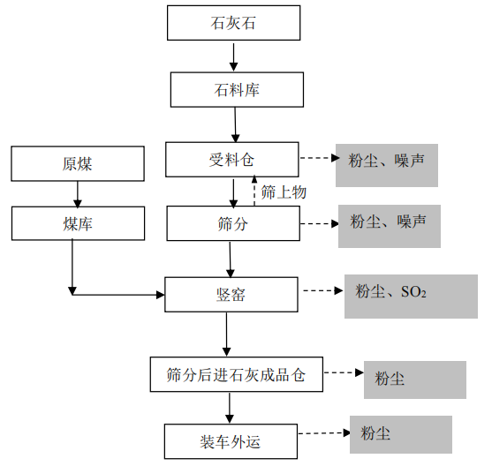  图2.9-1 现有工程工艺流程图  2）生产设备  表2.9-1 现有工程主要设备一览表  名称 序号 设备名称 型号 单位 数量  原料系统 1 大倾角膜皮带 650×15,75kwh 台 1  2 振动筛 100t/h，15×2 台 1  3 皮带机 M650×8.5kwh 台 2  4 提升卷扬机 JФ800,45kwh 台 2  石灰烧成系统 5 竖窑 Φ5.4×40m 台 2  6 布料机 3kwh 台 2  7 螺旋出灰机 30kwh 台 2  8 出灰皮带 M650×38,13kwh 台 4  9 鼓风机 TLG-1N,125D,132kwh 台 2  窑尾废气处理系统 10 布袋除尘器 台 2  11 高温引风机 Y4-73-12N 12D,90kwh 台 2  12 压缩机 螺杆式5m³/min,30kwh 台 1  13 脱硫塔 Ф2.3×15,75kwh 台 2  成品筛分与输送 14 振动筛 50t/h,0.25×2kwh 台 1  15 皮带机 M650×12,5kwh 台 1  3）产品方案  表2.9-2 现有工程产品方案  原料 产品规格尺寸 产品生产量  石灰石（20-80mm） 冶金石灰（5～80mm） 13.5万吨  烧结石灰（<5mm） 1.5万吨  3.现有工程建设内容  现有工程与本项目衔接情况建表2.1-2 。  现有工程与本项目平面布置图见附图2。  2.10.现有工程污染物排放情况  表2.10-1 现有工程环保措施情况表  分类 排放源 污染物 环评环境保护措施  大气污染物 石料堆场 粉尘 地面硬化，全封闭（20m×20m×4.m）  煤堆场 粉尘 地面硬化，全封闭（30m×15m）  原料筛分 粉尘 车间全封闭，采用1个集尘罩+1套布袋除尘器进行处理，处理后经15m高排气筒排放（集尘效率90%，除尘效率99%）  上料转载系统 粉尘 石灰及无烟煤在计量仓上料系统分别进行封闭，同时在计量仓上部、竖窑上料口上部分别设置1个集尘罩，采用集尘罩集尘后经一套布袋除尘器除尘后经15m高烟筒排放，设置全封闭的输送转载系统  石灰机械竖窑 烟尘 每座竖窑设一套旋风除尘+布袋除尘+脱硫除尘（除尘效率99.5，脱硫效率85%）处理后经15m烟筒排放（共2套）  SO₂  NOx  石灰筛分 粉尘 在出灰口和筛分机上分别设集尘罩经一台除尘器除尘，除尘器的除尘效率达99%，粉尘经袋式除尘器处理后，废气通过15m高的排气筒外排  成品库 粉尘 2个筒仓分别在仓顶设一台负压脉冲布袋除尘器，除尘后经高处仓顶的排气筒排放  运输车辆 粉尘 限制汽车超载超速、运输车辆加盖篷布，、运输汽车出厂前对轮胎、清洗车体并及时清扫路面、道路硬化  水污染物 洗车平台 石油类、SS 经简单处理后直接用于洒水抑尘  运输车辆 COD、BOD、SS 水质简单，直接用于洒水抑尘  固体废物 生产区 脱硫渣 收集后作为建筑材料出售  生活区 生活垃圾 垃圾桶集中收集后由当地环卫部门定期出售  生产区 除尘灰 全部回用于生产，不外排  噪 声 设备噪声 购置低噪声设备，室内安装，基础减振，夜间禁止运输，昼间禁止鸣笛  生态 地面硬化、绿化面积5000m²绿化系数达到15%  根据企业提供的由山西金硕源环境检测有限公司于2023年6月10日（第三季度）出具的《自行监测报告》，监测情况如下：  表2.10-2 现有工程石灰窑废气监测情况表  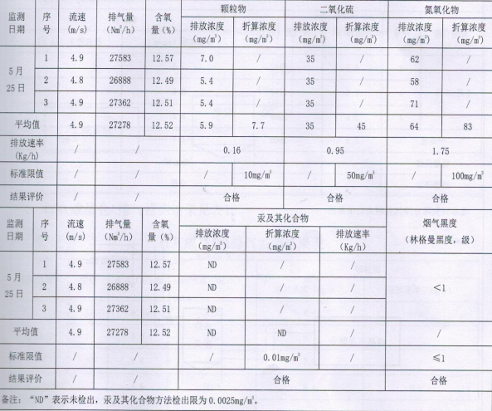  表2.10-3 现有工程石灰筛分废气监测情况表  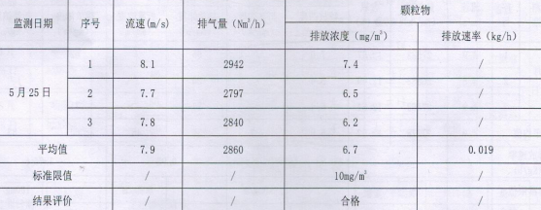  表2.10-4 现有工程石灰筛分废气监测情况表  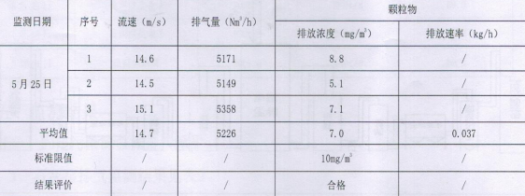  表2.10-5 现有工程1#成品仓废气监测情况表  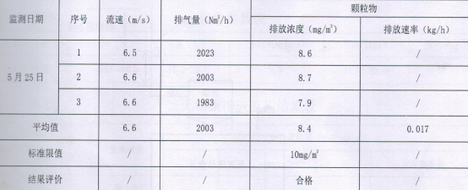  表2.10-6 现有工程1#成品仓废气监测情况表  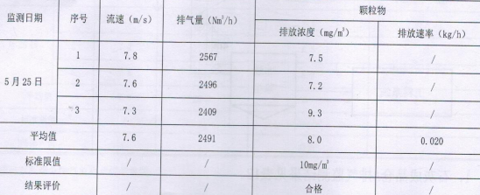  表2.10-7 现有工程原料筛分废气监测情况表  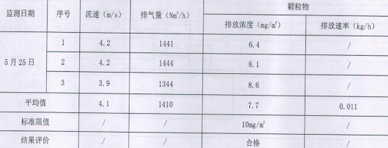  表2.10-8 现有工程无组织废气监测情况表 单位：mg/m³  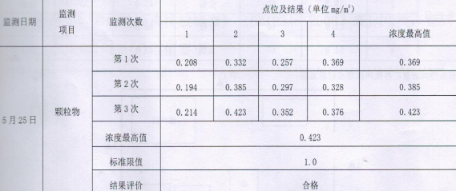  表2.10-9 现有工程厂界噪声监测情况表 单位：dB（A）  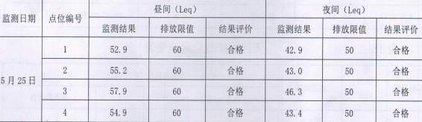  由上表可知：  1、固定污染源石灰窑排气中颗粒物浓度、二氧化硫浓度、氮氧化物浓度均符合《建材工业大气污染物排放标准》(DB37/2373-2018)表2石灰制造石灰窑重点控制区中颗粒物排放限值10mg/m³、二氧化硫排放限直50mg/m³、氮氧化物排放限值100mg/m³要求;汞及其化合物浓度、烟气黑度均符合《工业炉窑大气污染物排放标准》(GB9078-1996)表4中汞及其化合物排放限值0.01mg/m³、烟气黑度限值≤1级的要求。固定污染源成品石灰筛分、上料系统、石灰成品仓1、石灰成品仓2、原料筛分排气中颗粒物浓度均符合《建材工业大气污染物排放标准》(DB37/2373-2018)表2石灰制造石灰窑重点控制区中颗粒物排放限值10mg/m³要求。  2、厂界无组织排放颗粒物浓度(最高值)符合《大气污染物综合排放标准》(GB16297-1996)表2中颗粒物排放限值1.0mg/m要求。  3、厂界噪声：厂界4个监测点昼间、夜间监测结果均符合(工业企业厂界环境噪声排放标准》(GB12348-2008)表1中2类，昼间60dB(A)，夜间50dB(A)限值要求。  根据排污许可网站（https://permit.mee.gov.cn/）公开的长治市瑞兴冶金熔剂有限公司2023年度排污许可执行报告，现有工程年排放量如下：  表2.10-10 现有工程废气污染物年排放量情况表  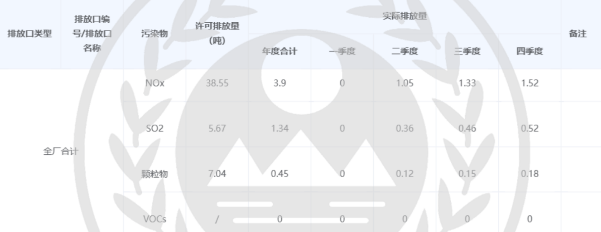  由以上分析可知，企业现有工程履行了自行监测制度，废气污染物可达标排放且满足许可排放量要求。  2.11 现有工程存在的问题及整改措施  （1）现有工程存在的问题  未设置初期雨水池  （2）整改措施  设置1座200m³初期雨水池

三、区域环境质量现状、环境保护目标及评价标准
环境质量现状 | 3.1 大气环境  （1）例行监测数据  本次评价收集了长治市潞城区2023年全年环境空气质量现状监测数据统计来反映区域环境质量状况。监测项目为PM_{2.5}、O₃、CO、PM₁₀、NO₂、SO₂，标准选用《环境空气质量标准》（GB3095-2012）中二级标准。质量情况见下表。  表 3.1-1 2023年长治市潞城区环境空气质量现状评价表  污染物 年评价指标 现状浓度 （μg/m³） 评价标准 （μg/m³） 占标率 （%） 达标情况  SO₂ 年平均浓度 12 60 20 达标  NO₂ 年平均浓度 29 40 73 达标  PM₁₀ 年平均浓度 77 70 110 超标  PM_{2.5} 年平均浓度 43 35 123 超标  CO 95 百分位日平均浓度 1.7 4 43 达标  O₃ 90 百分位日最大8小时平均浓度 167 160 104 超标  （2）补充监测数据  本项目特征污染物主要为TSP，特委托山西金硕源环境检测有限公司于2024年11月19日-22日对本项目东南侧501m处宋家庄村（下风向关心点）进行监测（监测报告见附件10），监测点位及时间满足周边5km且下风向不少于3天监测要求，监测结果见下表。  表 3.1-2 特征因子监测结果统计表（单位：mg/m³）  监测点位 监测日期 监测项目 标准值 占标率% 达标情况  TSP  宋家庄村 2024.11.19-11.20 0.125 0.3 42 达标  2024.11.20-11.21 0.152 0.3 51 达标  2024.11.21-11.22 0.113 0.3 38 达标  根据统计结果分析，2023年长治市潞城区6项基本污染物中O₃、PM₁₀、PM_{2.5}年均浓度出现超标，特征因子TSP达标，因此2023年度长治市潞城区为不达标区。超标原因可能是受工业区内工业企业生产排放污染物所致，同时光照时间和强度、气象条件也是超标因素。  3.2 地表水环境  本项目最近地表水为项目东侧3.05km的浊漳河，经查阅《山西省地表水功能区划》（DB14/67-2019）可知，浊漳河（漳泽水库-与北源汇合）为V类水质要求，水环境功能为农业用水保护，因此本项目收集了长治市生态环境局官网发布的地表水监测报告监测结论如下：  表3.2-1 2023年1-12月浊漳南源水质类别统计表  日期 河流名称 断面名称 水质类别 水质要求 达标情况  2023.1 浊漳南源 漳泽水库出口 I类 V类 达标  2023.2 浊漳南源 漳泽水库出口 II类 V类 达标  2023.3 浊漳南源 漳泽水库出口 I类 V类 达标  2023.4 浊漳南源 漳泽水库出口 I类 V类 达标  2023.5 浊漳南源 漳泽水库出口 II类 V类 达标  2023.6 浊漳南源 漳泽水库出口 II类 V类 达标  2023.7 浊漳南源 漳泽水库出口 III类 V类 达标  2023.8 浊漳南源 漳泽水库出口 III类 V类 达标  2023.9 浊漳南源 漳泽水库出口 II类 V类 达标  2023.10 浊漳南源 漳泽水库出口 II类 V类 达标  2023.11 浊漳南源 漳泽水库出口 I类 V类 达标  2023.12 浊漳南源 漳泽水库出口 I类 V类 达标  由上表统计结果可知，浊漳南源在2023年1-12月水质均可达《地表水环境质量标准》（GB 3838-2002）中V类标准，水质状况良好。  3.3 声环境  本项目厂界外50m内无声环境保护目标，因此可不进行声环境调查。  3.4 生态环境  本项目在原有工矿用地范围内建设，不新增用地，因此可不进行生态环境现状调查。  3.5 土壤环境  本项目生产车间全封闭，生产车间进行简单防渗，经严格采取以上防渗措施并采取定期监测管理后，基本不会形成污染途径。因此可不开展土壤环境质量现状调查。  3.6 地下水环境  本项目生产车间全封闭，生产车间进行简单防渗，经严格采取以上防渗措施并采取定期监测管理后，基本不会形成污染途径。因此可不开展地下水环境质量现状调查。
保护目标 | 本项目位于山西省长治市潞城区史回镇闫李庄村东侧132m。运输路线主要为厂区至主要道路区域。本项目环境保护目标见下表。环保目标分布见附图3，四邻关系见附图4。  3.7 大气环境  表 3.7-1 环境空气保护目标表  保护目标名称 坐标 保护 对象 保护 内容 环境功能区 相对方位 相对厂界距离/m  东经 北纬  闫李庄村 113°9′7.40″ 36°22′21.52″ 村庄 1456人 《环境空气质量标准》（GB3095-2012）中的二级标准 西 132  3.8 地表水环境  本项目不为新增工业废水直接排放的建设项目。  3.9 声环境  本项目厂界外50米范围内无声环境保护目标。
污染物排放标准 | 3.10废气  （1）施工期  施工期新建构筑物、建材装卸等产生粉尘、颗粒物执行《大气污染物综合排放标准》（GB16297-1996）表2 中二级标准中无组织排放监控浓度限值，即周界外浓度最高点1.0 mg/m³，见下表。  表3.10-1 施工期大气污染物综合排放标准  污染物 无组织排放监控浓度限值  监控点 浓度mg/m³  颗粒物 周界外浓度最高点 1.0  （2）运营期  有组织粉尘执行《大气污染物综合排放标准》（GB16297-1996）中表2排放限值，但本项目地处长治市潞城区，还应满足《长治市工业企业无组织排放治理实施方案》（长气防办[2019]9号）中“粉尘排放浓度控制在 10mg/m³ 以内”要求。厂界无组织颗粒物执行《大气污染物综合排放标准》（GB16297-1996）中表2排放限值。标准值见下表。  表3.10-2 营运期大气污染物排放标准  项目 污染物 排放 浓度(mg/m³) 排放 速率(kg/h) 执行标准 备注  有组织废气 颗粒物 120 3.5 《大气污染物综合排放标准》（GB16297-1996）中表2排放限值 《长治市工业企业无组织排放治理实施方案》（长气防办[2019]9号），粉尘排放浓度控制在 10mg/m³ 以内  无组织废气 颗粒物 1.0 / 《大气污染物综合排放标准》（GB16297-1996）中表2排放限值 /  3.11废水  运营期无废水外排。  3.12噪声  （1）施工期  施工期执行《建筑施工场界环境噪声排放标准》（GB12523-2011）标准，见下表。  表3.12-1 建筑施工场界环境噪声排放标准 单位：dB(A)  噪声限值  昼 间 夜 间  70 55  （2）运营期  执行《工业企业厂界环境噪声排放标准》(GB12348-2008)中2类标准，标准值见下表。  表3.12-2 工业企业厂界环境噪声排放标准 等效声级LAeq：dB（A）  类别 昼间 夜间  2类 60dB（A） 50dB（A）  3.13固体废物  （1）一般固体废物执行国家《一般工业固体废物贮存和填埋污染控制标准》（GB 18599-2020）。  （2）危险废物执行《危险废物贮存污染控制标准》（GB18597-2023）。
总量控制指标 | 根据《建设项目主要污染物排放总量指标核定暂行办法》（晋环规[2023]1号）文件，纳入《固定污染源排污许可分类管理名录》(2019年版)，需要核定主要污染物排放总量指标。  根据“晋环规[2023]1号”第十三条规定：本项目所在区域长治市潞城区为不达标区，主要污染物实行2倍置换。根据“晋环规[2023]1号”第十六条规定：废气二氧化硫、氮氧化物、颗粒物排放量分别不大于3 吨/年，挥发性有机物排放量不大于0.3 吨/年，主要污染物排放总量指标可直接予以核定，不需进行主要污染物总量置换。  根据本项目扩建前后三本账核算，核算如下：  表3.13-1 项目扩建前后“三本帐”分析  污染物名称 扩建前工程 排放量（t/a） 扩建工程排放量（t/a） “以新带老”消减量 扩建后污染物排放量（t/a） 排放增减量（t/a）  废气 颗粒物 7.04 0.57 6.59 1.02 -6.02  二氧化硫 5.67 0 4.33 1.34 -4.33  氮氧化物 38.55 0 34.65 3.9 -34.65  总量满足性对比如下：  表3.13-2 总量满足性分析  污染物名称 扩建前工程实际排放量（t/a） 扩建工程排放量（t/a） 扩建后污染物排放量（t/a） 已取得总量指标（t/a） 满足性  废气 颗粒物 1.02 0.57 1.02 7.04 满足  二氧化硫 1.34 0 1.34 5.67 满足  氮氧化物 3.9 0 3.9 38.55 满足  上述可知，本工程颗粒物排放量为0.57t/a，全厂核定颗粒物排放量为1.02t/a，小于长治市生态环境局潞城分局已下发的总量批复（潞环函[2017]51号）取得的颗粒物7.04t/a，因此可不申请总量。

四、主要环境影响和保护措施
施工期环境保护措施 | 施工期间主要环境问题产生于施工过程中的设备安装调试等，产生的污染物主要有噪声和固体废物。  4.1噪声  （1）源强  噪声主要来自建筑施工、装修过程。建设期间产生的噪声具有阶段性、临时性和不固定性。《环境噪声与振动控制工程设计导则》(HJ2034-2013)附录A中列出了常用施工机械所产生的噪声值，具体见表4-1。  表4.1-1 常用施工机械噪声值单位：dB（A）  施工设备名称 距声源5m 距声源10m 施工设备名称 距声源5m 距声源10m  重型运输车 82～90 78～86 云石机、角磨机 90～96 84～90  木工电锯 93～99 90～95 空压机 88～92 83～88  （2）预测  施工噪声可按点声源处理，参照《环境影响评价技术-声环境》（HJ2.4-2021）点声源噪声衰减模式，估算出离声源不同距离处的噪声值，预测模式如下：  Lp (r ) = Lp (r0 ) - 20lg(r/ r0 )  式中：Lp(r) ——预测点处声压级，dB；  Lp(r0) ——参考位置r0处的声压级，dB；  r ——预测点距声源的距离；  r0——参考位置距声源的距离。  根据预测模式对施工机械噪声的影响范围进行预测，预测结果见表4-2。  表4.1-2 主要施工项目不同距离处的噪声值 单位：dB（A）  距离(m)/设备名称 50 100 150 200 250 300 400  重型运输车 70 64 60 58 56 54 52  木工电锯 79 73 69 67 65 63 61  云石机、角磨机 76 70 66 64 62 60 58  空压机 72 66 62 60 58 56 54  （2）治理措施  项目昼间施工时在100m处可满足《建筑施工场界环境噪声排放标准》（GB12523-2011）相关排放标准，在此基础上，为减少在本项目西侧132m闫李庄村的影响，施工单位在施工作业中应选采取如下控制措施：  ①合理编制施工组织设计  施工单位在进场前应编制施工组织设计，对采用的设备型号规格、噪声级以及操作规程予以明确，对采取的噪声防治措施和设施要有明确规定，并报主管部门审查备案。  ②合理安排施工时间  合理安排施工时间，尽量避免大量高噪声设备同时施工，避免局部噪声级过高。将噪声大的作业安排在白天进行，夜间禁止使用高噪声机械设备。在中午（12∶00-14∶00时）晚上（10：00-次日早上6：00）期间应停止施工，如因技术原因必须在夜间连续施工的，应在开工前报长治市生态环境局潞城分局批准，并采取临时噪声减缓措施。  ③降低设备声级  1）施工设备尽量选用先进低噪声设备，定期保养、维护，保持机械润滑，避免由于设备性能差而增大机械噪声，减少对声环境的影响程度。建筑材料运输车辆控制车速，禁止鸣笛。  2）振动大的机械设备使用减振机座，闲置不用的设备应立即关闭。  3）机械设备采取加弹性垫、包覆和隔声罩等降噪减振措施。  ④降低人为噪声  1）按照操作规程操作机械设备，在挡板、支架拆卸过程中，应遵守作业规定，禁止高空抛物，减少碰撞噪声。  2）尽量少用哨子、笛等指挥作业，采用现代化通讯工具。  ⑤其它噪声防治措施  应按照文明施工要求在施工场地的边界设置轻质施工围护结构，除能减少扬尘、避免景观影响外，还能有效减缓噪声扩散。  综上，施工期噪声经采取以上污染防治措施及距离衰减后，施工期场界噪声排放能够达到《建筑施工场界环境噪声排放标准》（GB12523-2011）限值，即：昼间≤70dB（A）；夜间≤55dB（A），对周围声环境影响较小，施工期周围敏感点的影响较小，通过合理安排施工时间，合理布置施工场地，施工期噪声对周围环境影响较小。  4.2 固体废物  （1）影响分析  施工期间需要运输各种生产设备。工程完工后不涉及土石方回填等内容，但会有设备包装废弃物。  （2）防治措施  包装废弃物：集中收集后外售废品回收站处理。  采取上述措施后，施工期间产生的固体废物得到妥善安置及清理，不会对区域环境产生影响。  4.3施工期环境管理、监理  （1）建设期应高度重视对生态环境影响，项目建设施工用地严格限定在项目占地范围内，严禁超范围用地。  （2）项目建设必须严格执行“三同时”制度与竣工验收制度。  环境监理应贯穿于建设项目从开始施工到运行的整个过程，并对建设项目的不同阶段制定相应的环保条例。环境监理工作计划见下表。  表4.3-1 环境管理及监理计划表  阶段 环境管理工作主要内容  环境管理机构的职能 根据国家建设项目环境管理规定，认真落实各项环保手续，完成各级环保主管部门对项目提出的环境要求，对厂区内部各项管理计划的执行及完成情况进行监督、控制，确保环境管理工作真正发挥作用。  项目建 设前期 1、与项目可行性研究同期，委托进行项目的环境影响评价工作； 2、积极配合可研和环评工作所需进行现场调研； 3、与设计单位联系，确定对工程尤其是环保设施实施的具体计划。  施工期 1、严格执行“三同时”制度；委托进行施工期环境监理工作； 2、按照环评报告中提出的要求，制定出施工期间各项污染的防治计划，列出污染防治措施实施计划表，并与当地环保部门签订落实计划的目标责任书； 3、切实保证环保治理设施与主体工程同步进行，建立环保设施施工进度档案，确保环保工程的正常投产运行； 4、会同施工单位做好工程设施的施工建设、施工档案文件的整理归档等工作，并将环保工程的施工进度情况上报环保部门； 5、建设项目竣工后，应督促施工单位及时修整和恢复建设过程中受到破坏的环境。
运营期环境影响和保护措施 | 4.4废气  本项目为石灰深加工项目，对照《排污许可证申请与核发技术规范 总则》（HJ942-2018），排污单位主要生产单元、主要工艺及生产设施名称、设施参数及产排污环节见表4.4-1。  产污系数参照《排放源统计调查产排污核算方法和系数手册》（公告2021年第24号，2021年6月9日）中《3099其他非金属矿物制品制造行业系数手册》。具体产污系数见表4.4-2。  表4.4-1 排污单位主要生产单元、主要工艺、生产设施及设施参数表  主要生产单元 主要工艺 生产设施 设施参数 产排污环节 污染物种类  主体工程 氧化钙粉生产线 上料机 25t/h 转载 颗粒物  破碎机 25t/h 破碎 颗粒物  储运工程 储运系统 原料库 400m² 储运 颗粒物  成品仓 200m³ 储运 颗粒物  表4.4-2 产污系数表  工段名称 产品名称 原料名称 工艺名称 规模等级 污染物类别 污染物指标 系数单位 产污系数 末端治理技术名称 末端治理技术效率（%）  破碎 钙粉 氧化钙 破碎 所有规模 废气 废气量 标立方米/吨-产品 245 —  废气 颗粒物 kg/吨-产品 1.13 袋式除尘 99  （1）源强核算  1）无组织粉尘  ①装卸粉尘  参照《排放源统计调查产排污核算方法和系数手册》（公告2021年第24号）中《附1工业源-附表2 工业源固体物料堆场颗粒物核算系数手册》推荐公式计算：  P=ZGy+FGy={Nc×D×（a/b）+2×Ef×S}×10⁻³  式中：P 指颗粒物产生量（单位：吨）；  ZCy指装卸扬尘产生量（单位：吨）；  FCy指风蚀扬尘产生量（单位：吨）；  Nc指年物料运载车次（单位：车）；  D指单车平均运载量（单位：吨/车）；  （a/b）指装卸扬尘概化系数（单位：千克/吨），a 指山西省风速概化系数取0.001，取，b指物料含水率概化系数取0.0017；  Ef指堆场风蚀扬尘概化系数，取3.6062（单位：千克/平方米）；  S 指堆场占地面积，取400（单位：平方米）  则产生量计算为：（50000t/a×0.001/0.0017+2×3.6062×400）/1000=32.3t/a。  本项目原料区全封闭，参照《工业源固体物料堆场颗粒物核算系数手册》附录5，密闭式堆场控制效率为99%，则无组织粉尘排放量0.323t/a。  ②输送粉尘  本项目在输送时会产生一定粉尘，参照《逸散性工业粉尘控制技术》中第十八章粒料加工厂生产过程中的逸散尘排放因子，产污系数为0.15kg/t，本项目输送量约5万t/a，则粉尘产生量为7.5t/a，本项目输送皮带全封闭，生产车间全封闭，抑尘效率以99%计，则最终无组织排放量为0.08t/a。  2）有组织粉尘  ①破碎粉尘  根据《排放源统计调查产排污核算方法和系数手册》中《3099其他非金属矿物制品制造行业系数手册》中破碎产污系数为1.13kg/t-产品，上料破碎粉尘产生量为5万t/a×1.13kg/t=56.5t/a。  ②筒仓粉尘  参照《排放源统计调查产排污核算方法和系数手册》中《3021水泥制品制造行业系数手册》中输送储存产污系数为0.12kg/t-产品，则筒仓粉尘产生量为5万t/a×0.12kg/t=6t/a  合计：本项目拟在上料机及破碎机设置2个集尘罩，筒仓全密闭设置集气管道，经1台布袋除尘器处理后通过1根15m高排气筒排放。集气罩收集效率以90%计，集气管道收集效率以100%计，除尘效率以99%计，工作时间以2000h/a计，计算排放量如下：  有组织粉尘产生量为：56.5×90%+6=56.85t/a  有组织粉尘排放量：56.85×（1-99%）=0.57t/a  参照《工业通风排气罩》（机械工业第六设计研究院）集气罩设计规范，根据风量计算公式：L=3600FV  式中：Q——排气罩风量  F——罩口截面积；  V——罩口风速，m/s；参照《局部排风设施控制风速检测与评估技术规范》（AQ/T4274-2016）中上吸式排风罩粉尘控制风速限值，取1.2m/s。  计算本项目集气罩参数如下：  表4.4-3 废气收集装置参数一览表  污染源 投影面积 集尘罩位置及封闭形式 集尘罩与仓口距离 产尘点及罩口尺寸 罩口设计风速m/s 计算风量m³/h  风量 总计  上料机 集气罩 7m² 矩形罩 0.5m 3.5×2m 1.2 15000 32000  破碎机 集气罩 7m² 矩形罩 0.5m 3×2.3m 1.2 15000  筒仓 集气管道 / / / / / 2000  有组织粉尘排放浓度：0.57t/a×10⁹÷2000h/a÷32000m³/h=8.9mg/m³  无组织粉尘产生量：56.5×10%=5.65t/a  无组织粉尘排放量：11.3t/a×（1-99%）=0.06t/a  3）废气排放信息  表4.4-4 废气污染源产生排放情况表  污染源名称 上料+破碎 厂界  污染物种类 颗粒物 颗粒物  排放形式 有组织 无组织  废气量（Nm³/h） 32000 /  污染物产生情况 浓度（mg/m³） 890 /  产生量（kg/h） 28.425 22.725  核算方法 排放源统计调查产排污核算方法和系数手册 类比法  污染防治措施 治理设施 布袋除尘器 密闭  收集效率（%） 90/100 /  处理效率（%） 99 99  污染排放情况 浓度（mg/m³） 8.9 /  排放量（kg/h） 0.284 0.23  核算方法 排放源统计调查产排污核算方法和系数手册 类比法  年运行时间（h/a） 2000 2000  年排放量（t/a） 0.57 0.463  排放参数 排气筒高度（m） 15 /  出口内径（m） 1 /  温度（℃） 20 /  编号及名称 DA001 /  类型 立式排放口 /  地理坐标 东经：113°9′36.33″ 北纬：36°22′26.23″ /  排放标准 《大气污染物综合排放标准》（GB16297-1996）  监测要求 监测点位 排放口 厂界  监测因子 颗粒物 颗粒物  监测频次 1次/年 1次/年  （2）废气排放可行性分析  1）废气治理措施  ①布袋除尘  布袋除尘器的工作原理是含尘气流从下部孔板进入圆筒形滤袋内，在通过滤料的孔隙时，粉尘被捕集于滤料上，透过滤料的清洁气体由排出口排出。沉积在滤料上的粉尘，可在机械振动的作用下从滤料表面脱落，落入灰斗中。用以捕集非粘结非纤维性的工业粉尘，捕获粉尘微粒可达0.1微米。袋式除尘器具有很高的净化效率，捕集细微的粉尘效率可达99%以上，其效率比较高。对于微细的干燥颗粒物，采用袋式除尘器捕集是适宜的。在采用布袋除尘器后，粉尘排放浓度不大于10mg/m³，实现达标排放。  表4.4-5 环保设备参数汇总一览表  位置 名称 过滤面积 处理风量 过滤风速 材质 排放浓度 排气筒高度 排气筒风速 排气筒内径  上料+破碎 布袋除尘器 450m² 32000m³/h 1.2 m/min 涤纶 ≤10 mg/m³ 15m 10m/s 1m  ②措施可行性分析  对照《排污许可证申请与核发技术规范 总则》（HJ942-2018），本项目废气污染防治可行技术分析如下：  表4.4-6 排污单位废气污染防治可行技术  排放口 主要污染物 推荐可行技术 拟采用措施 可行性判定  原料区 颗粒物 密闭/湿法作业 密闭 可行  上料+破碎+筒仓 颗粒物 袋式除尘 布袋除尘器 可行  本项目布袋除尘器设计除尘效率99~99.5%，除尘效率符合《注册环保工程师专业考试复习教材(第四版)大气污染防治工程技术与实践》（中国环境出版社）中布袋除尘器处理效率范围（99-99.9%），颗粒物排放浓度不大于10mg/m³，满足《大气污染物综合排放标准》（GB16297-1996）中表2排放限值情况下且符合《长治市工业企业无组织排放治理实施方案》（长气防办[2019]9号）中“粉尘排放浓度控制在 10mg/m³ 以内”要求，所采用的除尘技术属于《排污许可证申请与核发技术规范总则》（HJ942-2018）中所列的污染防治可行技术。  上述可知，本项目采用的废气治理措施可行。  ③排气筒高度  根据《大气污染物综合排放标准》（GB16297-1996）中7.4 排气筒高度一般不应低于15m；7.1排气筒高度除须遵守表列排放速率标准值外，还应高出周围200m半径范围的建筑5m以上。本项目200m范围内敏感建筑物主要为闫李庄村，平均建筑高度为3m，因此本项目设置不低于15m排气筒合理。  2）道路运输  为响应《重污染天气重点行业应急减排措施制定技术指南（2020年修订版）》（环办大气函【2020】340号）中总体要求第五条以及《国务院办公厅关于印发推进运输结构调整三年行动计划（2018—2020年）的通知》（国办发〔2018〕91号），①本项目在橙色及以上预警期间，不使用国二及以下排放标准非道路移动机械（清洁能源和紧急检修作业机械除外），②不使用国四及以下排放标准重型载货车辆（含燃气）运输，③不使用非法改装货运车辆、超限超载车辆出场上路行驶，④原料区全封闭设置，出入口采用悬挂或推拉式门帘，减少无组织废气产生。  3）三本账  表4.4-7 项目扩建前后“三本帐”分析  污染物名称 扩建前工程 排放量（t/a） 扩建工程排放量（t/a） “以新带老”消减量 扩建后污染物排放量（t/a） 排放增减量（t/a）  废气 颗粒物 7.04 0.57 6.59 1.02 -6.02  二氧化硫 5.67 0 4.33 1.34 -4.33  氮氧化物 38.55 0 34.65 3.9 -34.65  项目在采用更为先进和合理的环保设施和措施，使得项目在扩建完成后污染量未增加。  （3）影响分析  大气评价范围内的敏感点主要为闫李庄村，最近敏感点为本项目西侧132m处，本项目生产车间全封闭，有组织废气由经收集后通过布袋除尘器处理后达标排放，因此本项目废气排放对闫李庄村影响较小。  4.5 废水  本工程废水主要为初期雨水，经初期雨水池收集后回用于厂区抑尘洒水不外排。  4.6 噪声  （1）源强  本建设项目噪声源主要是上料机、破碎机、风机等设备产生的噪声，声源强度见下表。运输车辆限速、禁鸣笛；装载机定期维护保持良好工况。本次预测包括现有工程设备。  表4.6-1 主要噪声源降噪措施表  工序 噪声源 噪声源强 降噪措施 噪声排放量 持续时间h/d  核算方法 噪声值/dB（A） 措施 降噪效果/dB（A） 核算方法 噪声值/dB（A）  本工程生产车间 上料机 类比法 80 选用低噪设备、生产设备全部位于室内，设置基础减震、建筑物隔声等措施，运输车辆限速、禁鸣笛；装载机定期维护保持良好工况 -15 类比法 65 8  破碎机 类比法 85 -15 类比法 70 8  提升机 类比法 80 -15 类比法 65 8  风机 类比法 90 -15 类比法 75 8  现有工程筛分车间 筛分机 类比法 85 -15 类比法 70 24  风机 类比法 90 -15 类比法 75 24  现有工程成品车间 筛分机 类比法 85 -15 类比法 70 24  风机 类比法 90 -15 类比法 75 24  现有工程废气治理 风机 类比法 85 选用低噪设备、消声器 -15 类比法 70 24

表4.6-2 工业企业噪声源强调查清单（室内声源）
序号 | 建筑物名称 | 声源名称 | 型号 | 声源源强 |  | 声源控制措施 | 空间相对位置/m |  |  | 距室内边界距离/m | 室内边界声级/dB(A) | 运行时段 | 建筑物插入损失 / dB(A) | 建筑物外噪声
 |  |  |  | 声压级/距声源距离 | 声功率级/dB(A) |  | X | Y | Z |  |  |  |  | 声压级/dB(A) | 建筑物外距离
1 | 筛分车间 | 原料筛分机 |  |  | 70 |  | 293.4 | 112.63 | 1 | 5.55 | 67.35 | 昼间 | 20 | 41.35 | 1
2 | 筛分车间 | 原料筛分机 |  |  | 70 |  | 293.4 | 112.63 | 1 | 3.13 | 67.4 | 昼间 | 20 | 41.4 | 1
3 | 筛分车间 | 原料筛分机 |  |  | 70 |  | 293.4 | 112.63 | 1 | 1.1 | 67.83 | 昼间 | 20 | 41.83 | 1
4 | 筛分车间 | 原料筛分机 |  |  | 70 |  | 293.4 | 112.63 | 1 | 6.9 | 67.35 | 昼间 | 20 | 41.35 | 1
5 | 筛分车间 | 原料筛分机 |  |  | 70 |  | 293.4 | 112.63 | 1 | 6.55 | 67.35 | 昼间 | 20 | 41.35 | 1
6 | 筛分车间 | 原料筛分机 |  |  | 70 |  | 293.4 | 112.63 | 1 | 3.29 | 67.39 | 昼间 | 20 | 41.39 | 1
7 | 筛分车间 | 原料筛分机 |  |  | 70 |  | 293.4 | 112.63 | 1 | 5.55 | 67.35 | 夜间 | 20 | 41.35 | 1
8 | 筛分车间 | 原料筛分机 |  |  | 70 |  | 293.4 | 112.63 | 1 | 3.13 | 67.4 | 夜间 | 20 | 41.4 | 1
9 | 筛分车间 | 原料筛分机 |  |  | 70 |  | 293.4 | 112.63 | 1 | 1.1 | 67.83 | 夜间 | 20 | 41.83 | 1
10 | 筛分车间 | 原料筛分机 |  |  | 70 |  | 293.4 | 112.63 | 1 | 6.9 | 67.35 | 夜间 | 20 | 41.35 | 1
11 | 筛分车间 | 原料筛分机 |  |  | 70 |  | 293.4 | 112.63 | 1 | 6.55 | 67.35 | 夜间 | 20 | 41.35 | 1
12 | 筛分车间 | 原料筛分机 |  |  | 70 |  | 293.4 | 112.63 | 1 | 3.29 | 67.39 | 夜间 | 20 | 41.39 | 1
13 | 筛分车间 | 原料筛分风机 |  |  | 75 |  | 289.37 | 112.52 | 1 | 1.52 | 72.6 | 昼间 | 20 | 46.6 | 1
14 | 筛分车间 | 原料筛分风机 |  |  | 75 |  | 289.37 | 112.52 | 1 | 3.13 | 72.4 | 昼间 | 20 | 46.4 | 1
15 | 筛分车间 | 原料筛分风机 |  |  | 75 |  | 289.37 | 112.52 | 1 | 5.14 | 72.36 | 昼间 | 20 | 46.36 | 1
16 | 筛分车间 | 原料筛分风机 |  |  | 75 |  | 289.37 | 112.52 | 1 | 6.95 | 72.35 | 昼间 | 20 | 46.35 | 1
17 | 筛分车间 | 原料筛分风机 |  |  | 75 |  | 289.37 | 112.52 | 1 | 10.58 | 72.34 | 昼间 | 20 | 46.34 | 1
18 | 筛分车间 | 原料筛分风机 |  |  | 75 |  | 289.37 | 112.52 | 1 | 3.29 | 72.39 | 昼间 | 20 | 46.39 | 1
19 | 筛分车间 | 原料筛分风机 |  |  | 75 |  | 289.37 | 112.52 | 1 | 1.52 | 72.6 | 夜间 | 20 | 46.6 | 1
20 | 筛分车间 | 原料筛分风机 |  |  | 75 |  | 289.37 | 112.52 | 1 | 3.13 | 72.4 | 夜间 | 20 | 46.4 | 1
21 | 筛分车间 | 原料筛分风机 |  |  | 75 |  | 289.37 | 112.52 | 1 | 5.14 | 72.36 | 夜间 | 20 | 46.36 | 1
22 | 筛分车间 | 原料筛分风机 |  |  | 75 |  | 289.37 | 112.52 | 1 | 6.95 | 72.35 | 夜间 | 20 | 46.35 | 1
23 | 筛分车间 | 原料筛分风机 |  |  | 75 |  | 289.37 | 112.52 | 1 | 10.58 | 72.34 | 夜间 | 20 | 46.34 | 1
24 | 筛分车间 | 原料筛分风机 |  |  | 75 |  | 289.37 | 112.52 | 1 | 3.29 | 72.39 | 夜间 | 20 | 46.39 | 1
25 | 给料间 | 给料机 |  |  | 70 |  | 287.58 | 152.45 | 1 | 2.31 | 68.26 | 昼间 | 20 | 42.26 | 1
26 | 给料间 | 给料机 |  |  | 70 |  | 287.58 | 152.45 | 1 | 8.96 | 68.17 | 昼间 | 20 | 42.17 | 1
27 | 给料间 | 给料机 |  |  | 70 |  | 287.58 | 152.45 | 1 | 1.8 | 68.32 | 昼间 | 20 | 42.32 | 1
28 | 给料间 | 给料机 |  |  | 70 |  | 287.58 | 152.45 | 1 | 6.74 | 68.17 | 昼间 | 20 | 42.17 | 1
29 | 给料间 | 给料机 |  |  | 70 |  | 287.58 | 152.45 | 1 | 2.31 | 68.26 | 夜间 | 20 | 42.26 | 1
30 | 给料间 | 给料机 |  |  | 70 |  | 287.58 | 152.45 | 1 | 8.96 | 68.17 | 夜间 | 20 | 42.17 | 1
31 | 给料间 | 给料机 |  |  | 70 |  | 287.58 | 152.45 | 1 | 1.8 | 68.32 | 夜间 | 20 | 42.32 | 1
32 | 给料间 | 给料机 |  |  | 70 |  | 287.58 | 152.45 | 1 | 6.74 | 68.17 | 夜间 | 20 | 42.17 | 1
33 | 给料间 | 给料风机 |  |  | 75 |  | 294.81 | 155.04 | 1 | 0.81 | 73.9 | 昼间 | 20 | 47.9 | 1
34 | 给料间 | 给料风机 |  |  | 75 |  | 294.81 | 155.04 | 1 | 1.45 | 73.4 | 昼间 | 20 | 47.4 | 1
35 | 给料间 | 给料风机 |  |  | 75 |  | 294.81 | 155.04 | 1 | 3.4 | 73.2 | 昼间 | 20 | 47.2 | 1
36 | 给料间 | 给料风机 |  |  | 75 |  | 294.81 | 155.04 | 1 | 14.2 | 73.16 | 昼间 | 20 | 47.16 | 1
37 | 给料间 | 给料风机 |  |  | 75 |  | 294.81 | 155.04 | 1 | 0.81 | 73.9 | 夜间 | 20 | 47.9 | 1
38 | 给料间 | 给料风机 |  |  | 75 |  | 294.81 | 155.04 | 1 | 1.45 | 73.4 | 夜间 | 20 | 47.4 | 1
39 | 给料间 | 给料风机 |  |  | 75 |  | 294.81 | 155.04 | 1 | 3.4 | 73.2 | 夜间 | 20 | 47.2 | 1
40 | 给料间 | 给料风机 |  |  | 75 |  | 294.81 | 155.04 | 1 | 14.2 | 73.16 | 夜间 | 20 | 47.16 | 1
41 | 成品库 | 成品筛分机 |  |  | 70 |  | 270.77 | 214.17 | 1 | 29.56 | 60.54 | 昼间 | 20 | 34.54 | 1
42 | 成品库 | 成品筛分机 |  |  | 70 |  | 270.77 | 214.17 | 1 | 4.49 | 60.69 | 昼间 | 20 | 34.69 | 1
43 | 成品库 | 成品筛分机 |  |  | 70 |  | 270.77 | 214.17 | 1 | 14.04 | 60.56 | 昼间 | 20 | 34.56 | 1
44 | 成品库 | 成品筛分机 |  |  | 70 |  | 270.77 | 214.17 | 1 | 17.52 | 60.55 | 昼间 | 20 | 34.55 | 1
45 | 成品库 | 成品筛分机 |  |  | 70 |  | 270.77 | 214.17 | 1 | 29.56 | 60.54 | 夜间 | 20 | 34.54 | 1
46 | 成品库 | 成品筛分机 |  |  | 70 |  | 270.77 | 214.17 | 1 | 4.49 | 60.69 | 夜间 | 20 | 34.69 | 1
47 | 成品库 | 成品筛分机 |  |  | 70 |  | 270.77 | 214.17 | 1 | 14.04 | 60.56 | 夜间 | 20 | 34.56 | 1
48 | 成品库 | 成品筛分机 |  |  | 70 |  | 270.77 | 214.17 | 1 | 17.52 | 60.55 | 夜间 | 20 | 34.55 | 1
49 | 成品库 | 成品筛分风机 |  |  | 75 |  | 264.38 | 211.57 | 1 | 22.67 | 65.55 | 昼间 | 20 | 39.55 | 1
50 | 成品库 | 成品筛分风机 |  |  | 75 |  | 264.38 | 211.57 | 1 | 4.61 | 65.68 | 昼间 | 20 | 39.68 | 1
51 | 成品库 | 成品筛分风机 |  |  | 75 |  | 264.38 | 211.57 | 1 | 20.94 | 65.55 | 昼间 | 20 | 39.55 | 1
52 | 成品库 | 成品筛分风机 |  |  | 75 |  | 264.38 | 211.57 | 1 | 17.18 | 65.55 | 昼间 | 20 | 39.55 | 1
53 | 成品库 | 成品筛分风机 |  |  | 75 |  | 264.38 | 211.57 | 1 | 22.67 | 65.55 | 夜间 | 20 | 39.55 | 1
54 | 成品库 | 成品筛分风机 |  |  | 75 |  | 264.38 | 211.57 | 1 | 4.61 | 65.68 | 夜间 | 20 | 39.68 | 1
55 | 成品库 | 成品筛分风机 |  |  | 75 |  | 264.38 | 211.57 | 1 | 20.94 | 65.55 | 夜间 | 20 | 39.55 | 1
56 | 成品库 | 成品筛分风机 |  |  | 75 |  | 264.38 | 211.57 | 1 | 17.18 | 65.55 | 夜间 | 20 | 39.55 | 1
57 | 成品库 | 筒仓1风机 |  |  | 75 |  | 257.26 | 218.09 | 1 | 19.07 | 65.55 | 昼间 | 20 | 39.55 | 1
58 | 成品库 | 筒仓1风机 |  |  | 75 |  | 257.26 | 218.09 | 1 | 13.41 | 65.56 | 昼间 | 20 | 39.56 | 1
59 | 成品库 | 筒仓1风机 |  |  | 75 |  | 257.26 | 218.09 | 1 | 25.11 | 65.54 | 昼间 | 20 | 39.54 | 1
60 | 成品库 | 筒仓1风机 |  |  | 75 |  | 257.26 | 218.09 | 1 | 8.26 | 65.58 | 昼间 | 20 | 39.58 | 1
61 | 成品库 | 筒仓1风机 |  |  | 75 |  | 257.26 | 218.09 | 1 | 19.07 | 65.55 | 夜间 | 20 | 39.55 | 1
62 | 成品库 | 筒仓1风机 |  |  | 75 |  | 257.26 | 218.09 | 1 | 13.41 | 65.56 | 夜间 | 20 | 39.56 | 1
63 | 成品库 | 筒仓1风机 |  |  | 75 |  | 257.26 | 218.09 | 1 | 25.11 | 65.54 | 夜间 | 20 | 39.54 | 1
64 | 成品库 | 筒仓1风机 |  |  | 75 |  | 257.26 | 218.09 | 1 | 8.26 | 65.58 | 夜间 | 20 | 39.58 | 1
65 | 成品库 | 筒仓2风机 |  |  | 75 |  | 267.24 | 222.08 | 1 | 29.79 | 65.54 | 昼间 | 20 | 39.54 | 1
66 | 成品库 | 筒仓2风机 |  |  | 75 |  | 267.24 | 222.08 | 1 | 13.15 | 65.56 | 昼间 | 20 | 39.56 | 1
67 | 成品库 | 筒仓2风机 |  |  | 75 |  | 267.24 | 222.08 | 1 | 14.36 | 65.55 | 昼间 | 20 | 39.55 | 1
68 | 成品库 | 筒仓2风机 |  |  | 75 |  | 267.24 | 222.08 | 1 | 8.86 | 65.58 | 昼间 | 20 | 39.58 | 1
69 | 成品库 | 筒仓2风机 |  |  | 75 |  | 267.24 | 222.08 | 1 | 29.79 | 65.54 | 夜间 | 20 | 39.54 | 1
70 | 成品库 | 筒仓2风机 |  |  | 75 |  | 267.24 | 222.08 | 1 | 13.15 | 65.56 | 夜间 | 20 | 39.56 | 1
71 | 成品库 | 筒仓2风机 |  |  | 75 |  | 267.24 | 222.08 | 1 | 14.36 | 65.55 | 夜间 | 20 | 39.55 | 1
72 | 成品库 | 筒仓2风机 |  |  | 75 |  | 267.24 | 222.08 | 1 | 8.86 | 65.58 | 夜间 | 20 | 39.58 | 1
73 | 生产车间 | 本工程上料机 |  |  | 70 |  | 284.34 | 71.53 | 1 | 28.49 | 59.69 | 昼间 | 20 | 33.69 | 1
74 | 生产车间 | 本工程上料机 |  |  | 70 |  | 284.34 | 71.53 | 1 | 11.04 | 59.71 | 昼间 | 20 | 33.71 | 1
75 | 生产车间 | 本工程上料机 |  |  | 70 |  | 284.34 | 71.53 | 1 | 30.89 | 59.69 | 昼间 | 20 | 33.69 | 1
76 | 生产车间 | 本工程上料机 |  |  | 70 |  | 284.34 | 71.53 | 1 | 8.84 | 59.73 | 昼间 | 20 | 33.73 | 1
77 | 生产车间 | 本工程破碎机 |  |  | 70 |  | 296.01 | 73.04 | 1 | 40.26 | 59.68 | 昼间 | 20 | 33.68 | 1
78 | 生产车间 | 本工程破碎机 |  |  | 70 |  | 296.01 | 73.04 | 1 | 10.99 | 59.71 | 昼间 | 20 | 33.71 | 1
79 | 生产车间 | 本工程破碎机 |  |  | 70 |  | 296.01 | 73.04 | 1 | 19.12 | 59.69 | 昼间 | 20 | 33.69 | 1
80 | 生产车间 | 本工程破碎机 |  |  | 70 |  | 296.01 | 73.04 | 1 | 8.81 | 59.73 | 昼间 | 20 | 33.73 | 1
81 | 生产车间 | 本工程提升机 |  |  | 70 |  | 291.75 | 64.41 | 1 | 34.94 | 59.68 | 昼间 | 20 | 33.68 | 1
82 | 生产车间 | 本工程提升机 |  |  | 70 |  | 291.75 | 64.41 | 1 | 3 | 60.08 | 昼间 | 20 | 34.08 | 1
83 | 生产车间 | 本工程提升机 |  |  | 70 |  | 291.75 | 64.41 | 1 | 24.39 | 59.69 | 昼间 | 20 | 33.69 | 1
84 | 生产车间 | 本工程提升机 |  |  | 70 |  | 291.75 | 64.41 | 1 | 16.83 | 59.69 | 昼间 | 20 | 33.69 | 1
85 | 生产车间 | 本工程风机 |  |  | 75 |  | 307.42 | 66.11 | 1 | 50.7 | 64.68 | 昼间 | 20 | 38.68 | 1
86 | 生产车间 | 本工程风机 |  |  | 75 |  | 307.42 | 66.11 | 1 | 2.62 | 65.19 | 昼间 | 20 | 39.19 | 1
87 | 生产车间 | 本工程风机 |  |  | 75 |  | 307.42 | 66.11 | 1 | 8.63 | 64.73 | 昼间 | 20 | 38.73 | 1
88 | 生产车间 | 本工程风机 |  |  | 75 |  | 307.42 | 66.11 | 1 | 17.12 | 64.69 | 昼间 | 20 | 38.69 | 1

表4.6-3 工业企业噪声源强调查清单（室外声源）
序号 | 声源名称 | 型号 | 声源源强 | 声源控制措施 | 空间相对位置/m |  |  | 运行时段
 |  |  | 声功率级/dB(A) |  | X | Y | Z
1 | 风机 | / | 75 | / | 268.28 | 192.01 | 1 | 昼夜
（2）厂界达标性分析
环评采用的模型参照《环境影响评价技术导则 声环境》(HJ2.4.2021)附录A（规范性附录）户外声传播的衰减和附录B（规范性附录）中“B.1工业噪声预测计算模型”，基本公式为：
1）单个噪声源在预测点的声压级计算
某个噪声源在预测点的声压级为：
式中：Lp(r)—噪声源在预测点的声压级，dB(A)；
Lp(r0)—参考位置 r 0 处的声压级，dB(A)；
r0—参考位置距声源中心的位置，m；
r—声源中心至预测点的距离，m；
 △L —各种因素引起的声衰减量（如声屏障，遮挡物，空气吸收，地面吸收等引起的声衰减），dB(A)。
2）噪声贡献值计算
 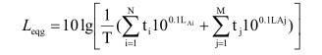
式中：L _{eqg}——建设项目声源在预测点的等效声级贡献值，dB(A)；
T——预测计算的时间段，s；
L _{Ａ i} ——第 i 个室外声源在预测点产生的Ａ声级，dB(A)；
t _{i} ——在 T 时间内 i 声源工作的时间，s；
L _{Ａ j} ——第 j 个等效室外声源在预测点产生的Ａ声级，dB(A)；
t j ——在 T 时间内 j 声源工作的时间，s；
N——室外声源个数；
M——等效室外声源个数。
本项目各厂界噪声预测结果见下表。

表4.6-4 厂界噪声预测结果与达标分析表
预测方位 | 最大值点空间相对位置/m |  |  | 时段 | 贡献值（dB(A)） | 标准限值（dB(A)） | 达标情况
 | X | Y | Z
厂界北 | 182.13 | 194.06 | 1.2 | 昼间 | 31.72 | 60 | 达标
 | 182.13 | 194.06 | 1.2 | 夜间 | 31.72 | 50 | 达标
厂界西 | 49.89 | 69.61 | 1.2 | 昼间 | 19.14 | 60 | 达标
 | 49.89 | 69.61 | 1.2 | 夜间 | 19.14 | 50 | 达标
厂界南 | 220.66 | 39.12 | 1.2 | 昼间 | 31.23 | 60 | 达标
 | 220.66 | 39.12 | 1.2 | 夜间 | 31.23 | 50 | 达标
厂界东 | 307.75 | 154.16 | 1.2 | 昼间 | 41.64 | 60 | 达标
 | 307.75 | 154.16 | 1.2 | 夜间 | 41.64 | 50 | 达标
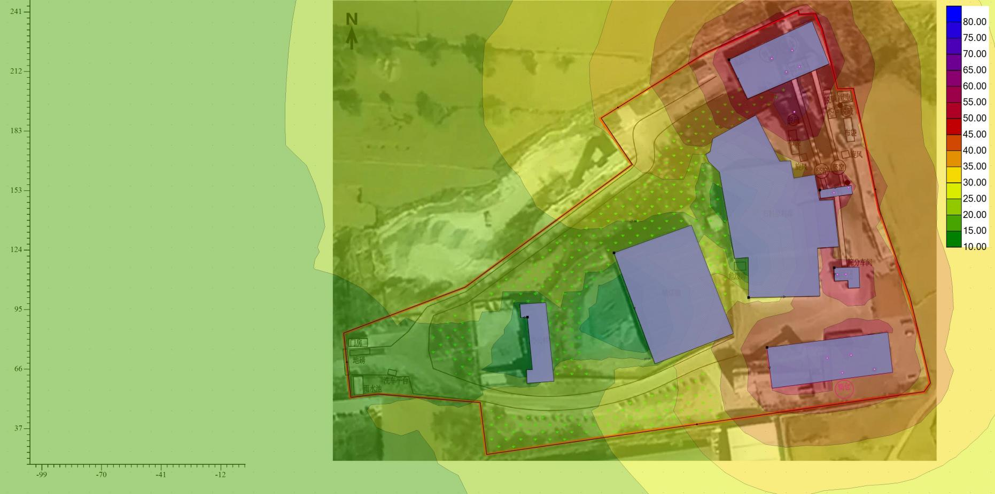
图4.6-1 厂界噪声预测等声级线图
（3）监测要求
表4.6-5 噪声监测信息表
序号 | 类别 |  | 内容
1 | 监测要求 | 监测点位 | 厂界东、南、北、西
 |  | 监测因子 | Leq
 |  | 监测频次 | 1次/季
4.7 固体废物
4.7.1 固体废物产生及利用处置情况
本项目营运期产生的固废主要为除尘灰及危险废物。其产生情况如下：
（1）一般固体废物
除尘灰合计收集约为56.28t/a，除尘灰主要成分为氧化钙，与本项目成品成分一致，因此作为产品售卖。
（2）危险废物
本项目产生的危险废物主要包括废矿物油及废油桶。厂区内已设置1座10m²的危险废物临时贮存库。
废矿物油：设备维护过程会产生少量的废矿物油，根据《国家危险废物名录（2021版）》，废矿物油属于危废“HW08废矿物油与含矿物油废物900-214-08”的“车辆、轮胎及其它机械维修过程中产生的废发动机油、制动器油、自动变速器油、齿轮油等废矿物油”。本项目废矿物油产生量约为0.1t/a。
废油桶：废油桶属于危废“HW08废矿物油与含矿物油废物900-249-08其他生产、销售、使用过程中产生的废矿物油及沾染矿物油的废弃包装物”。本项目废油桶产生量约为0.1t/a。
危险废物暂存于厂区现有危险废物临时贮存库，经收集后交由有资质的单位处置。
表4.7-1 项目固体废物产生及排放情况
分类 | 名称 | 主要成分 | 代码 | 产生量 （t/a） | 综合利用量  （t/a） | 处置量 （t/a） | 产废  周期 | 综合利用或处置措施
一般工业 固废 | 除尘灰 | 氧化钙 | 900-099-S59 | 56.28 | 56.28 | 0 | 每天 | 作为成品外售
危险废物 | 废矿物油 | / | 900-214-08 | 0.1 | 0 | 0.1 | 6个月 | 收集至危险废物临时贮存库内，定期交由有资质的单位处置。
 | 废油桶 | / | 900-249-08 | 0.1 | 0 | 0.1 | 6个月
4.7.2 危险废物环境管理要求
危险废物临时贮存库需按照相应危废处置环保法规的要求设置，现有暂存场地面为钢筋混凝土，防止包装破损产生沥出液的渗漏，暂存场地设有顶棚，防止雨水冲刷产生的二次污染，即做到“六防”效果。根据《危险废物贮存污染控制标准》（GB18597-2023）、《危险废物转移联单管理办法》（国家环境保护总局令第5号）及《建设项目危险废物环境影响评价指南》（环保部公告2017年第43号）的要求，本次环评对项目产生危险废物建设、贮存、管理提出以下要求：
1）危险废物储存要求：
①危险废物要分开储存，分别存放在坚固的容器内，根据生产过程的特点，属性分别设置危废储存器，直接从生产线收集，储存器为开孔直径不超过70mm并有放气孔的高密度聚乙烯桶；容器上应贴上符合危险废物种类的相应标签。堆放危险废物的高度应根据地面承载能力确定。
②暂存间地面与裙角要用坚固的防渗材料建造，建筑材料必须与危险废物相容，防渗层为至少1m厚的粘土层(渗透系数≤10⁻⁷cm/s)，或2mm厚高密度聚乙烯，或者至少2mm厚的其他人工材料，渗透系数≤10⁻¹⁰cm/s。
③贮存间设置明显的贮存危险废物种类标识和警示标识，并在贮存场周围显著处标记“严禁烟火”的禁示牌。
④厂内要有专人管理危险废物，危险废物出入贮存间前，应登记造册，做好记录，注明危险废物的名称、来源、数量、特性、入库日期、出库日期、接受单位等。
⑤定期对所贮存的危险废物包装容器及贮存设施进行检查，发现破损及时清理更换。
⑥危险废物应按照国家有关规定向当地环境保护行政主管部门申报登记，接受当地环境保护行政主管部门监督管理。危险废物应按照国家有关规定向当地环境保护行政主管部门申报登记，接受当地环境保护行政主管部门监督管理。
2）危险废物贮存容器
①应当使用符合标准的容器盛装危险废物；
②装载危险废物的容器及材质要满足相应的强度要求；
③装载危险废物的容器必须完好无损；
④装载危险废物的容器材质和衬里要与危险废物相容(不相互反应)；
⑤液体危险废物可注入开孔直径不超过70mm并有放气孔的桶中；
⑥无法装入常用容器的危险废物可用防漏胶袋等盛装。
3）危险废物临时贮存库的建设要求
本企业已设置危险废物临时贮存库，位于厂区中部，面积为10m²，用于生产过程产生的各类危险废物，危险废物在厂区暂存后定期交由有资质单位回收处置。
①按照《危险废物贮存污染控制标准》（GB18597-2023）的有关要求进行建设和管理；
②危险废物暂存库房应采取防渗漏措施，基础必须进行防渗处理，防渗层为至少1m厚的粘土层（渗透系数≤1×10⁻⁷cm/s）或2mm厚的高密度聚乙烯，或至少2mm厚的其它人工材料，渗透系数≤1×10⁻¹⁰cm/s，地面加覆0.5mm厚环氧树脂膜；
③库内设置导流槽、集液池，库内四周30cm墙裙采用防渗、防腐处理，建筑外设置围堰和雨水导流沟，防止暴雨时雨水浸没，造成环境事故；
④在入口处设置围脚，可以拦截事故时泄漏物料，库内必须设置有泄露液体收集装置、气体导出口及气体净化装置；
⑤设施内要有安全照明装置和观察窗口；用以存放装载液体、半固体危险废物容器的地方，必须设置耐腐蚀的硬化地面，且表面无裂缝；
⑥地面与裙脚要用坚固、防渗的材料建造，建筑材料必须与危险废物相容，应设计堵载液体的裙脚，地面与裙脚所围建的容积不低于堵截最大容器的最大储量或总量的1/5；
⑦不相容的危险废物必须分开存放，并设置有隔离间隔断；
⑧配备相应的消防、报警等设备。
⑨堆放危险废物的高度应根据地面承载能力确定。
4）危险废物临时贮存库的管理要求
2017年9月1日环境保护部办公厅印发了《建设项目危险废物环境影响评价指南》，根据该《指南》，本报告对危险废物临时贮存库、收集装置及危废暂存管理制度提出相应的管理要求：
①危险废物暂存地要设立危险废物标志；
②应关注“六防”（防风、防晒、防雨、防漏、防渗、防腐），对不同类型的危险废物分类、分区贮存；贮存设施应封闭；
③危险废物临时贮存、处置场设有图形标志。
制定危废暂存库管理制度、严格执行危险废物管理档案和进出库台帐，交由有资质的单位处置。
A、盛装在容器内的同类危险废物可以堆叠存放；
B、每个堆间应留有搬运通道；
C、不得将不相容的废物混合或合并存放；
D、建设单位须做好危险废物情况的记录，记录上须注明危险废物的名称、来源、数量、特性和包装容器的类别、入库日期、存放库位、废物出库日期及接收单位名称。危险废物的记录和货单在危险废物回取后应继续保留3a。
E、必须定期对所贮存的危险废物包装容器及贮存设施进行检查，发现破损，应及时采取措施清理更换。
5）危险废物转运
①危险废物应及时转运；
②转运车辆应封闭，且标有特殊标志；
③转移危险废物时，必须按照规定填写危险废物转移联单，应按《危险废物转移联单管理办法》，做好废物的五联单登记交接工作，按当地环保部门规定的转移路线进行转移。
危险废物均应考虑收集措施（分类收集、及时清运等），处置方式以外委处理为主，在建立健全危险废物管理制度、并严格执行的条件下，不会对外界环境造成二次污染。项目产生的各类危险废物均交由有资质的单位回收处置，在实际产生前应与有资质的单位签订回收处置协议。
综上所述，采取以上措施后，本项目固体废物不会对环境造成影响。
4.8 其他保护措施
厂区采取的分区防渗措施如下：
表4.8-1 防渗分区及防渗要求表
防渗分区 | 防渗区域 | 防渗技术要求 | 防渗方案
重点防渗区 | 危险废物临时贮存库 | 按《危险废物贮存污染控制标准》（G18597-2023）执行 | 防渗层为至少1m厚的粘土层（渗透系数≤1×10⁻⁷cm/s）或2mm厚的高密度聚乙烯，或至少2mm厚的其它人工材料，渗透系数≤1×10⁻¹⁰cm/s，地面加覆0.5mm厚环氧树脂膜
简单防渗区 | 生产车间及其他地面 | 一般地面硬化 | 一般混凝土硬化
4.9 .环境风险
（1）环境风险识别
1）物质危险性识别
物质危险性识别范围包括主要原辅材料、燃料、中间产品、副产品、最终产品、污染物、火灾和爆炸伴生/次生物等。本次项目风险物质主要为危险废物临时贮存库储存的废矿物油。
2）储存系统危险性识别
根据导则适用范围不包括人为破坏及自然灾害引发的事故，因此本次评价在事故成因分析方面主要以人为因素作为切入点进行事故成因分析，人为因素是一种动态的、难以控制的因素，特别在放松安全管理、违章操作、日常维护不到位或违反安全管理章程等引发事故。通过调查风险源的危险性、存在条件和转化为事故的触发因素见下表。
表4.9-1 主要潜在事故及原因一览表
事故发生环节 | 类型 | 原因
生产 | 泄漏 | 阀门、控制失灵、操作失误等
 | 火灾 | 安全生产管理不完善，操作失误等
 | 爆炸 | 安全生产管理不完善，操作失误等
贮存 | 泄漏 | 阀门、控制失灵、操作失误等
 | 火灾 | 安全生产管理不完善，操作失误等
 | 爆炸 | 安全生产管理不完善，操作失误等
根据各危险单元风险源操作条件及主要危险物质储存情况，确定本项目重点风险源为危废库，风险源见下表。
表4.9-2本项目重点风险源情况一览表
序号 | 危险单元 | 风险源 | 主要危险物质 | 危险物质最大存在量(t) | 环境风险类型 | 触发因素 | 环境影响途径 | 可能受影响的敏感目标
1 | 危险废物临时贮存库 | 废矿物油 | 液态 | 0.1 | 泄漏 | 容器、阀门破损，操作失误等 | 土壤、地下水 | 周边土壤、浅层地下水
3）风险识别结果
项目涉及的风险物质为废矿物油，风险物质分布在危废贮存库房，物质在储运过程存在环境风险因素，主要风险识别结果见下表。
表4.9-3 建设项目风险识别表
序号 | 危险单元 | 风险源 | 主要危险物质 | 危险物质最大存在量(t) | 操作温度(℃) | 操作压力 | 环境风险类型 | 触发因素 | 环境影响途径 | 可能受影响的敏感目标
1 | 危险废物临时贮存库 | 废矿物油 | 危险废物 | 0.1 | 常温 | 常压 | 泄露、火灾引发的伴生/次生的污染物释放 | 管理不完善、操作失误等 | 大气、土壤、、地表水、地下水 | 周边居民、土壤、地表水、浅层地下水
（2）风险事故情形分析
在风险识别的基础上，选择有废矿物油为主要的危险因子。通过对本工程各装置和设施的分析，本次环境风险评价确定为废矿物油泄露以及遇到点火源发生火灾导致的次生环境污染。
（3）环境风险影响分析
1）大气环境影响分析
①情景分析
废矿物油泄漏后，可能发生火灾或爆炸风险，对周围大气环境造成影响。泄漏事故影响范围主要局限在厂区及周边企业范围，不会对周围居民安全造成威胁。
本企业通过从建设、生产、贮存等方面积极采取防护措施，采取一系列安全防治措施，加强管理、控制及监督、生产和维护，项目建成后将制定完善的安全管理、降低风险的规章制度，加强管理监督、维护检查。
2）地表水环境影响分析
①物料泄露
a、情景分析
泄漏原因：根据前述环境风险物质识别，废矿物油的危害性较大。
b、泄漏物质：废矿物油
②污染源强和预测因子的确定
a、泄漏量
危险废物临时贮存库有专人监督和及视频监控措施，若出现泄露事故，一般能够在5min之内关闭阀门并进行控制处理。泄露废润滑油量最大量为0.1t。设计1m³收集池可满足要求。
项目存储的液态危废最大储存量为0.1t，项目贮存库房四周设置导流槽和事故集液池(1m³)，并且事故集液池、导流槽及事故池相联通，初期雨水进入初期雨水池，能够满足容器破损情形下泄露也得收集功能，不会外流至外环境，不会对周围地表水环境产生影响。
3）地下水环境影响分析
本项目危险废物临时贮存库进行严格的重点防渗，做到事故状况下将泄漏物料、废水等全部收集，不直接排出厂区，避免对周围地表水和地下水产生污染。通过加强对检查，及时发现物料泄漏、修复破损的防渗层。物料泄漏不会对地下水及土壤产生明显影响。
（3）环境风险防范措施
1）运输过程中风险防范措施
危险废物运输应委托具有专业资质的运输公司负责。:
①严格按照《危险废物收集、贮存、运输技术规范》和《危险废物污染防治技术政策》等相关法规政策、技术规范的要求对危险废物进行收集和运输。
②尽量采用低风险的运输措施，运载易燃危废、废油的车辆应采用由专业资质单位设计制造的专门车辆，车载容器装置必须满足密闭、抗高压、防爆、不易破损、不易变形、不易老化的要求。
③每次出车运输要经过周密的车况检查，并要事先作好周密的运输计划和行驶路线。合理规划运输时间，避免在车流和人流高峰时间运输。
④对运输路线的学校、医院、人群集聚区、敏感水体等环境敏感点进行标记，除了加强车辆自身安全措施外，还应对沿线有安全隐患(路面损坏或安全措施缺失等)的路段向相关部门反馈，敦促相关部门加强敏感路段安全防护措施(标识牌、减速牌、防护栏等)的建设和维护，确保运输路线的安全性。
⑤运输车辆经过运输路线附近的敏感点时应采取减速行驶、特殊警示方法降低风险发生概率，提醒周围车辆人群回避，降低风险影响。
⑥特殊物料的装运应做到定车、定人。各运输车辆的明显位置应有规定的危险废物标志。
⑦运输过程中发生意外，在采取紧急处理的同时，必须迅速报告公安机关和环保等有关部门，必要时疏散群众，防止事态进一步扩大，并积极协助公安交通和消防人员抢救伤者和物资，使损失降低到最小程度。
⑧应对各运输车辆定期维护和检修，防患于未然，保持车辆在良好的工作状态。
2）贮存过程中风险防范措施
贮存过程事故风险主要是因危险废物泄漏而造成的火灾爆炸、泄漏和水质污染等事故。
①由于处置的危险废物具有毒性和易燃性，在贮存过程中应小心谨慎，熟知每种废物的性质和贮存注意事项，根据废物的特性及挥发特性等进行储存。要严格遵守有关贮存的安全规定。
②不允许露天堆放。
③贮存危险废物的仓库或罐区管理人员，必须经过专业知识培训，熟悉贮存废物的特性、事故处理办法和防护知识，同时配备有关的个人防护用品。
④贮存的废物必须设有明显的标志，并按国家规定标准控制不同单位面积的最大贮存限量和垛距。
⑤贮存危险废物的库房的消防设施、用电设施、防雷防静电设施等必须符合国家规定的安全要求。
⑥加强危险废物仓库的管理以及地面的防腐、防渗，防止泄漏。
3）物料泄漏应急处置措施
小量泄漏：用砂土或其它不燃材料吸附或吸收。也可以用不燃性分散剂制成的乳液刷洗，洗液稀释后放入废水系统。
大量泄漏：构筑围堤或挖坑收容。用防爆泵转移至槽车或专用收集器内，回收或运至废物处理场所处置。
消防废水收集入事故水池，分批次转运至长治市潞城区污水处理厂处置。
4）突发环境事件应急预案
企业应按照国家、地方和相关部门要求编制企业突发环境事件应急预案，预案包括适用范围、环境事件分类与分级、组织机构与职责、监控和预警、应急响应、应急保障、善后处置、预案管理与演练等内容。并在当地环境保护管理部门完成备案。
4.10 地下水、土壤
4.10.1地下水
本项目厂区对危险废物临时贮存库做好防渗措施，以避免对地下水的影响。
①源头控制措施
项目应根据国家现行相关规范加强环境管理，采取防止和降低污染物跑、冒、滴、漏的措施。正常运营过程中应加强对各水池防渗工程的检查，若发现防渗材料老化或损坏，应及时维修更换。
②分区防控措施
结合项目区天然包气带的防污性能及本项目的污染控制难易程度，评价要求厂区进行地下水污染的分区防控，其中，危险废物临时贮存库进行重点防渗，生产车间及其他地面进行简单防渗处理。
本项目距辛安泉域重点保护范围约为3km，不位于重点保护区范围内。本项目建成后无废水外排，经严格采取以上防渗措施后，本项目建设对辛安泉域重点保护区影响较小。
③跟踪检测
评价建议企业应在必要时进行跟踪监测。
综上所述，项目运营期在落实各种污染控制措施情况下，项目建设对地下水环境的影响可降至最低，不改变区域地下水环境质量现状。从地下水环境影响的角度，项目建设可行。
4.10.2土壤
项目生产车间全封闭管理，粉尘经布袋除尘器处理后通过排气筒达标排放；项目废水不外排；危险废物暂存间按照《危险废物贮存污染控制标准》（GB18597-2023）的要求进行控制，正常情况下，不会发生泄露入渗污染土壤的现象。
为减轻或避免对土壤造成不利影响，根据土壤导则评价对项目建设提出相应的控制措施，主要从源头控制、过程控制以及跟踪监测三方面来说，具体如下：
①源头控制：本项目污染源主要为废气、废水、固体废物，企业应加强管理，做好节能减排和清洁生产工作，一方面减少污染物产生量，另一方面降低污染物排放浓度和排放量，源强的降低可在发生泄漏时减轻对土壤的影响。
②过程防控措施
本项目主要是对生产过程中产生的废气、废水、固体废物进行治理，对废气采用相应的治理措施后，通过排气筒排放；废水不外排；危险废物临时贮存库均按照要求进行硬化、防渗等处理。按照环评要求切实落实各种污染控制措施，建成后期及运营对区域土壤环境影响较小。
③跟踪监测
评价建议企业应在必要时进行跟踪监测。
综上所述，项目运营期在落实各种污染控制措施情况下，项目建设对土壤环境的影响可降至最低，不改变区域土壤环境质量现状。从土壤环境影响的角度，项目建设可行。
4.11 生态
本项目在现有工矿用地范围内建设，不新增用地，可不进行生态环境影响评价。
4.12 监测计划
参照《排污单位自行监测技术指南-总则》（HJ819-2017）和该项目的污染源及污染物排放特点，提出以下监测计划，监测点位、监测项目、监测频次见下表。
表4.12-1 项目监测计划表
类别 | 监测点位 | 点数 | 监测项目 | 监测频率
废气 | 上料+破碎+筒仓除尘器排气筒 | 1个 | 颗粒物 | 生产期1次/年
 | 厂界 | 4个 | 颗粒物 | 生产期1次/年
噪声 | 厂界四周外1m | 4个 | 等效连续A声级（Leq） | 生产期1次/季
4.13 环保投资
项目总投资200万元，环保投资为25万元，占总投资的12.5%。

表4.13-1 项目环保投资估算一览表
类别 | 污染源 | 环保措施 | 投资金额（万元）
废气 | 装卸扬尘 | 设全封闭车间，车辆出入口采用自动感应密闭门，生产车间、原料区进出门应安装颗粒物监测微站和门禁视频监控 | 1
 | 道路扬尘 | 依托现有洗车平台，运输车辆减速行驶（运输车辆采用国五、国六运输车辆，装载机等非移动机械采用国三标准） | /
 | 输送粉尘 | 输送皮带全封闭 | 1
 | 破碎粉尘 | 拟在上料机及破碎机设置2个集尘罩，筒仓全密闭设置集气管道，经1台布袋除尘器处理后通过1根15m高排气筒（DA001）排放。 | 15
 | 筒仓粉尘
废水 | 初期雨水 | 经初期雨水池收集后回用于厂区抑尘洒水不外排 | 5
噪声 | 设备、运输车辆、装载机等 | 选用低噪设备、生产设备全部位于室内，设置基础减震、建筑物隔声等措施，运输车辆限速、禁鸣笛；装载机定期维护保持良好工况 | 3
固废 | 除尘灰 | 作为成品外售 | /
 | 危险废物 | 废矿物油及废油桶暂存于现有10m²危险废物临时贮存库并交由资质单位处置 | /
合计 |  |  | 25

五、环境保护措施监督检查清单
内容 | 排放口(编号、名称/污染源 | 污染物  项目 | 环境保护措施 | 执行标准
大气环境 | 装卸扬尘 | 颗粒物 | 设全封闭车间，车辆出入口采用自动感应密闭门，生产车间、原料区进出门应安装颗粒物监测微站和门禁视频监控 | 《大气污染物综合排放标准》（GB16297-1996）中表2排放限值
 | 道路扬尘 | 颗粒物 | 依托现有洗车平台，运输车辆减速行驶（运输车辆采用国五、国六运输车辆，装载机等非移动机械采用国三标准）
 | 输送粉尘 | 颗粒物 | 输送皮带全封闭
 | 破碎粉尘 | 颗粒物 | 拟在上料机及破碎机设置2个集尘罩，筒仓全密闭设置集气管道，经1台布袋除尘器处理后通过1根15m高排气筒（DA001）排放。 | 《大气污染物综合排放标准》（GB16297-1996）中表2排放限值
 | 筒仓粉尘 | 颗粒物
地表水环境 | 初期雨水 | SS | 经初期雨水池收集后回用于厂区抑尘洒水不外排 | /
声环境 | 设备、运输车辆、装载机等 | Leq | 选用低噪设备、生产设备全部位于室内，设置基础减震、建筑物隔声等措施，运输车辆限速、禁鸣笛；装载机定期维护保持良好工况 | 《工业企业厂界环境噪声排放标准》(GB12348-2008)中的2类标准
固体废物 | 除尘灰 | 除尘灰 | 作为成品外售 | 《一般工业固体废物贮存和填埋污染控制标准》（GB 18599-2020）
 | 危险废物 | 废矿物油、废矿物油桶 | 废矿物油及废油桶暂存于现有10m²危险废物临时贮存库并交由资质单位处置 | 《危险废物贮存污染控制标准》（GB18597-2023）
土壤及地下水 | 危险废物临时贮存库进行重点防渗，生产车间及其他地面进行简单防渗处理。确保不会对土壤及地下水产生影响。
生态保护措施 | 控制占地范围，加强厂区及周边绿化
环境风险防范措施 | 为了防范事故和减少危害，制定突发环境事件应急预案。发生事故时，采取相应的应急措施，以控制事故和减少对环境造成的危害。
其他环境管理要求 | （1）排污口规范化管理  企业遵照国家对排污口规范的要求，“三废”及噪声排放点设置明显标志，标志的设置应执行《环境保护图形标志排放口》（GB15562.1－1995）、《环境保护图形标志固体废物贮存（处置）场》（GB15562.2-1995）及修改单、《危险废物贮存污染控制标准（GB18597-2023）》和《危险废物识别标志设置技术规范（HJ 1276-2022）》要求中有关规定，见下表。  表5-1 “三废”及噪声排放点标志  排放口 废气排放口 噪声源 固体废物 堆场 危险废物 标识  图形符号  背景颜色 绿色 桔黄色  图形颜色 白色 黑色  （2）环境信息报告和公开  ①信息报告  排污单位应编写自行监测年度报告，年度报告至少应包含以下内容：  a）监测方案的调整变化情况及变更原因；  b）企业及各主要生产设施（至少涵盖废气主要污染源相关生产设施）全年运行天数，各监测点、各监测指标全年监测次数、超标情况、浓度分布情况；  c）按要求开展的周边环境质量影响状况监测结果；  d）自行监测开展的其他情况说明；  e）排污单位实现达标排放所采取的主要措施。  ②信息公开  排污单位自行监测信息公开内容及方式按照《企业事业单位环境信息公开办法》（环境保护部令第31号）及《国家重点监控企业自行监测及信息公开办法（试行）》（环发〔2013〕81号）执行。非重点排污单位的信息公开要求由地方环境保护主管部门确定。  （3）环境保护责任制度  ①认真贯彻执行《环保法》，实行清洁生产，把环保工作落到实处；  ②谁主管，谁负责，责任到人，分级管理；  ③对环保设备定期保养，发现问题立即处理，保证运行率达99%以上；  ④严格执行环保设施的操作规程，确保环保设施的正常运行；  ⑤建立环保设施台账，认真做运行记录；  ⑥如发现擅自停用或拆除环保设施，依据《环保法》予以处罚；  ⑦除尘器如有发生突发事故，要及时向环保主管部门汇报，及时抢修，使除尘设施及时正常运行，确保污染降到最低程度。  ⑧对厂内各污染源排放的污染物进行定期或不定期监测。

六、结论
从环境保护角度，本项目环境影响可行。

附表
污染物排放统计汇总表
单位：t/a
项目  分类 | 污染物名称 | 原有工程排放量（固废产生量）① | 原有工程许可排放量② | 在建工程排放量（固废产生量）③ | 本项目排放量  （固废产生量）④ | 以新带老削减量  （新建项目不填）⑤ | 本项目建成后排放量（固废产生量）⑥ | 变化量⑦
废气 | 颗粒物 | 0.45 | 7.04 | / | 0.57 | 6.59 | 1.02 | -6.02
 | 二氧化硫 | 1.34 | 5.67 | / | 0 | 4.33 | 0 | -1.34
 | 氮氧化物 | 3.9 | 38.55 | / | 0 | 34.65 | 0 | -3.9
废水 | COD | / | / | / | 0 | / | 0 | /
 | BOD₅ | / | / | / | 0 | / | 0 | /
 | SS | / | / | / | 0 | / | 0 | /
 | NH₃-N | / | / | / | 0 | / | 0 | /
一般工业  固体废物 | 除尘灰 | / | / | / | 56.28 | / | 0 | /
危险废物 | 废矿物油 | / | / | / | 0.1 | / | 0 | /
 | 废油桶 | / | / | / | 0.1 | / | 0 | /
注：⑥=①+③+④-⑤；⑦=⑥-①

附 录

1.附图
附图1 项目地理位置图
附图2 项目总平面布置图
附图3 环境保护目标图
附图4 四邻关系图
附图5 河流水系图
附图6 项目与长治市潞城区水源地位置关系图
附图7 项目与潞城区国土空间总体规划位置关系图
附图8 项目与辛安泉域位置关系图
附图9 项目与潞城区辛安泉域位置关系图
附图10 项目与长治市三线一单管控分区位置关系图

2.附件
附件1 委托书
附件2 备案文件
附件3 用地租赁协议
附件4 勘界报告
附件5 原环评批复
附件6 原总量批复
附件7 原验收意见
附件8 排污许可证
附件9 自行监测报告
附件10 补充监测报告
附件11 评审意见

